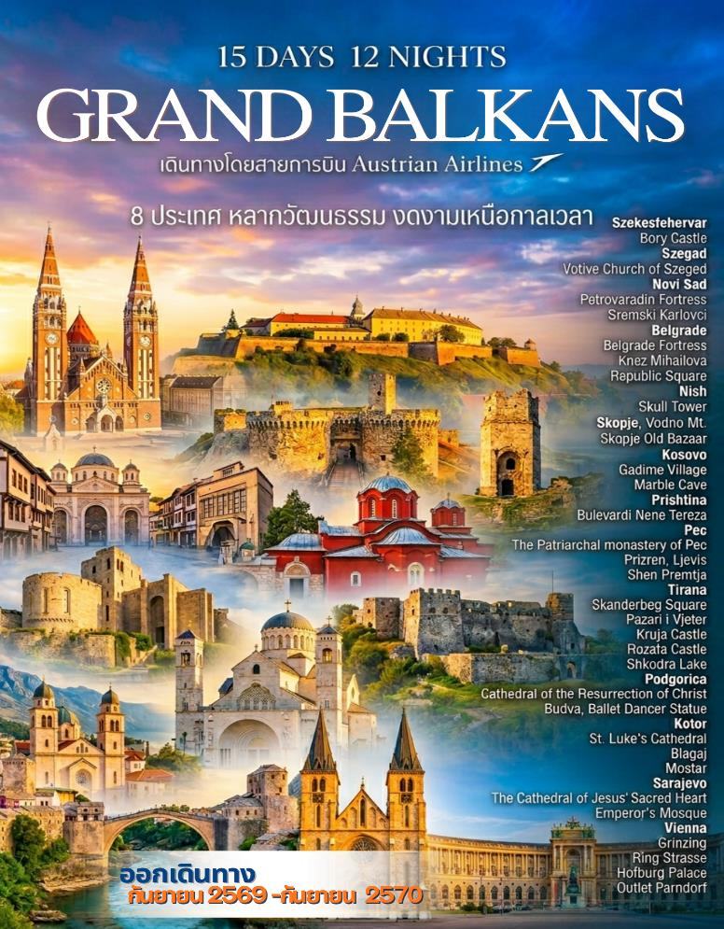

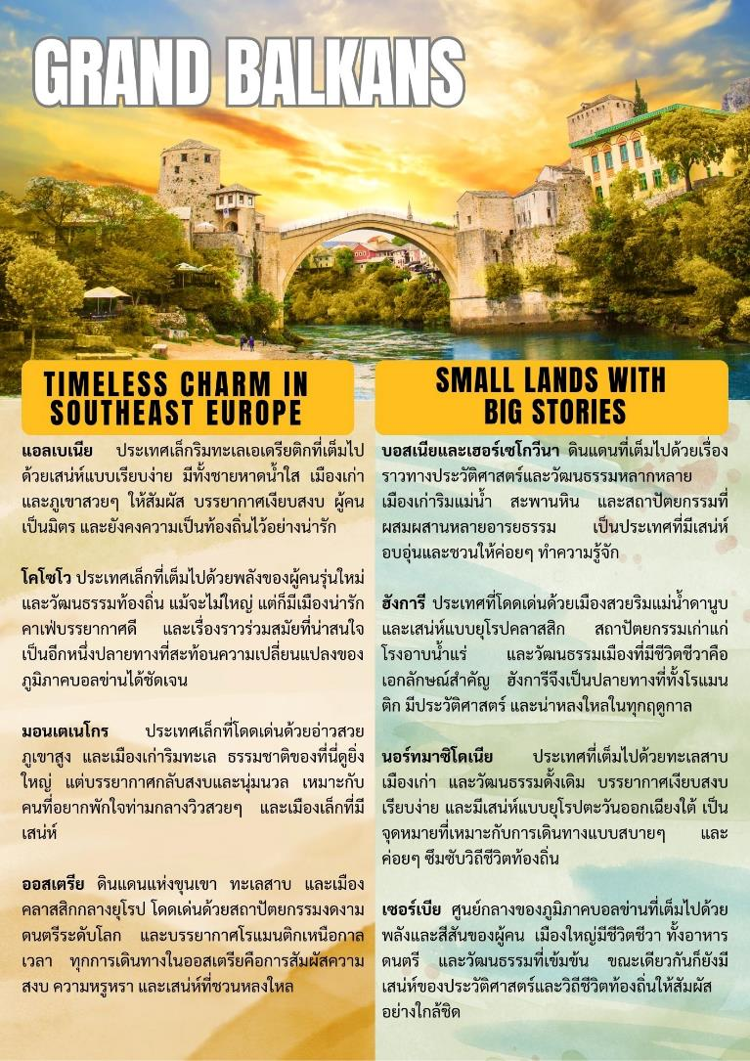

วันแรกของการเดินทาง(1) กรุงเทพฯ - เวียนนา
20.30 น คณะพร้อมกัน ณ ท่าอากาศยานสุวรรณภูมิ อาคารผู้โดยสารขาออกระหว่างประเทศ ชั้น 4 เคาน์เตอร์สายการบินออสเตรียน แอร์ไลน์ พร้อมเจ้าหน้าที่คอยดูแลเช็คสัมภาระและบัตรที่นั่งบนเครื่อง
23.40 น เดินทางสู่เมืองกรุงเวียนนา ประเทศออสเตรีย โดยสายการบิน ออสเตรียนแอร์ไลน์ เที่ยวบินที่ OS008
วันที่สองของการเดินทาง(2) เวียนนา - บูดาเปสต์(ฮังการี) - เซแกชแฟเฮร์วาร์
เซเกด - ชมเมือง
05.35 น เดินทางมาถึงสนามบินเมืองกรุงเวียนนา หลังผ่านพิธีการตรวจคนเข้าเมือง และด่านศุลกากรเรียบร้อยแล้ว
นำท่านเปลี่ยนเครื่องสู่ สนามบินบูดาเปสต์, ประเทศฮังการี
09.50 น ออกเดินทางสู่ สนามบินบูดาเปสต์ โดยสายการบินออสเตรียน์ แอร์ไลน์ เที่ยวบินที่ OS631
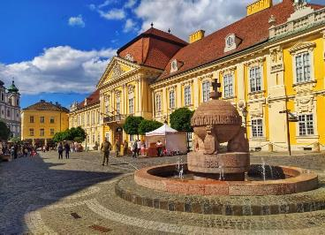
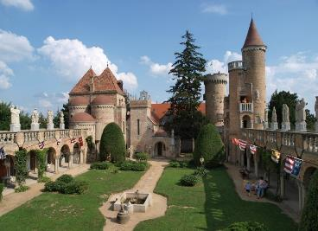
10.35 น เดินทางถึง สนามบินบูดาเปสต์, ประเทศฮังการี // หลังรับสัมภาระเรียบร้อยแล้ว นำท่านออกเดินทางสู่ “เมืองเซแกชแฟเฮร์วาร์” (Székesfehérvár) นำท่านเข้าชม “ปราสาทโบรี” (Bory Castle) เป็นปราสาทน่ารักที่ตั้งอยู่ในตัวเมืองเซเกชเฟเฮร์วาร์ สร้างขึ้นโดยศิลปินและสถาปนิก Jeno Bory เป็นต้นมา ปราสาทนี้โดดเด่นด้วยการผสมผสานศิลปะ สถาปัตยกรรม และเรื่องราวความรักของผู้สร้างที่มีต่อภรรยาของเขาคือมเรีย โบรี จากนั้น นำท่านชมตัวเมืองเซแกชแฟเฮร์วาร์ ซึ่งเคยเป็นที่ประทับของราชวงศ์ เซเคลี ในฐานะเมืองหลวงของราชอาณาจักรฮังการี มีบทบาทสำคัญในยุคกลาง ตามข้อกำหนดของหลักคำสอนเรื่องมงกุฎศักดิ์สิทธิ์ กษัตริย์องค์แรกของฮังการีได้รับการสวมมงกุฎและฝังพระศพที่นี่ นำท่านเก็บภาพมหาวิหารเซนต์สตีเฟน(Cathedral Basilica of Saint Stephen) โบสถ์คาทอลิกหลักของเมืองแห่งนี้โดดเด่นด้วยสถาปัตยกรรมบาโรกที่น่าประทับใจและงานศิลปะภายในที่สวยงาม ตั้งอยู่ใกล้ศูนย์กลางเมืองเก่าและสะท้อนถึงมรดกทางราชวงศ์ของเมือง
เที่ยง รับประทานอาหารกลางวัน ณ ภัตตาคาร
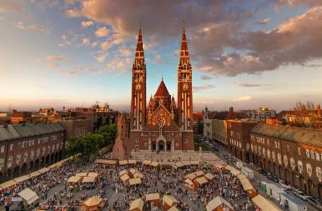
บ่าย จากนั้น นำท่านออกเดินทางสู่ “เมืองเซเกด” (Szegad) (227กม) เป็นเมืองที่ใหญ่เป็นอันดับสามของฮังการี รู้จักกันในชื่อ "เมืองแห่งแสงแดด" เนื่องจากมีวันที่มีแดดจัดหลายวันในแต่ละปี ตั้งอยู่ใกล้ชายแดนเซอร์เบียและโรมาเนีย เมืองนี้มีชื่อเสียงในด้านสถาปัตยกรรมที่สวยงาม บรรยากาศมหาวิทยาลัยที่คึกคัก และพริกปาปริก้ารสเลิศ นำท่านเก็บภาพโบสถ์โวทีฟแห่งเซเกด(Votive Church of Szeged) มหาวิหารคู่ยอดแหลมอันเป็นสัญลักษณ์ของเมืองนี้ตั้งตระหง่านอยู่เหนือเส้นขอบฟ้า และเป็นหนึ่งในโบสถ์ที่ใหญ่ที่สุดในฮังการี คุณสามารถชื่นชมสถาปัตยกรรมนีโอโรมาเนสก์ที่น่าประทับใจ และปีนขึ้นไปเพื่อชมทิวทัศน์แบบพาโนรามา เดินชมความงดงามของตัวเมืองเก่าในบริเวณจัตุรัสโดม จัตุรัสขนาดใหญ่แห่งนี้ตั้งอยู่ด้านหน้ามหาวิหาร เป็นสถานที่จัดงานเทศกาล คอนเสิร์ต และการแสดงละครกลางแจ้งฤดูร้อนที่มีชื่อเสียง
ค่ำ บริการอาหารมื้อค่ำ ณ ภัตตาคาร
พักที่ : Novotel Szeged / Art Hotel Szeged หรือที่พักระดับใกล้เคียง
วันที่สามของการเดินทาง(3) เซเกด - โนวิ ซาด (เซอร์เบีย) - ชมเมือง - เบลเกรด (เมืองหลวง)
เช้า บริการอาหารเช้า ณ ห้องอาหารของโรงแรม
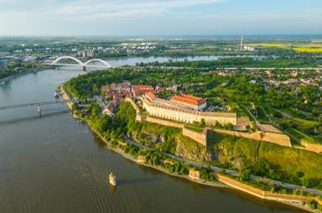
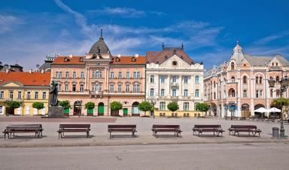
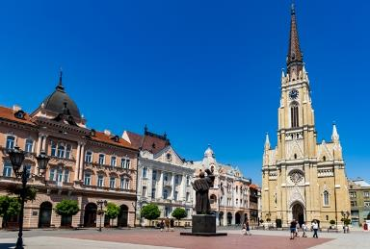
หลังอาหาร เดินทางข้ามพรมแดนสู่เมืองโนวี ซาด (Novi Sad) เมืองที่ใหญ่เป็นอันดับสองของเซอร์เบีย ตั้งอยู่ริมฝั่งแม่น้ำดานูบทางตอนเหนือ เมืองนี้มักถูกเรียกว่า "เอเธนส์แห่งเซอร์เบีย" เนื่องจากประวัติศาสตร์ทางวัฒนธรรมและศิลปะ โดยผสมผสานสถาปัตยกรรมแบบออสเตรีย-ฮังการี นำท่านชมป้อมปราการปีเตอร์โรวาร์ดิน (Petrovaradin Fortress) ป้อมปราการขนาดใหญ่ที่ตั้งอยู่บนเนินเขาริมแม่น้ำดานูบ เป็นสัญลักษณ์ของเมือง เดินทางเข้าสู่ ถนนดูนาฟสกา (Dunavska Street) ถนนสายนี้เป็นหนึ่งในถนนที่เก่าแก่ที่สุดในเมือง และเชื่อมต่อระหว่างริมฝั่งแม่น้ำดานูบและถนนซไม โจวินา หลังจากความเสียหายครั้งใหญ่จากเหตุจลาจลในปี ค.ศ. 1849 การบูรณะถนนจึงเริ่มต้นขึ้น อาคารชั้นเดียวที่อัดแน่นอยู่ด้านหน้าถนนซ่อนตัวอยู่ท่ามกลางเครือข่ายทางเดินที่กว้างขวาง เต็มไปด้วยร้านค้า ร้านอาหาร และร้านขายขนม ชมบริเวณจัตุรัสเสรีภาพ (Freedom Square) เป็นจัตุรัสหลักของเมือง ตั้งอยู่ใจกลางเมืองโนวีซาด และเป็นศูนย์กลางของเหตุการณ์สำคัญต่างๆ จัตุรัสที่สวยงามและกว้างขวางแห่งนี้มักมีการเปลี่ยนแปลงรูปลักษณ์และชื่อเรียกตลอดประวัติศาสตร์ แต่ก็ยังคงเป็นตัวแทนของบรรยากาศที่งดงามที่สุดของเมืองมาโดยตลอด จัตุรัสแห่งนี้เป็นศูนย์กลางของถนนคนเดินที่พลุกพล่านที่สุด และเป็นที่ตั้งของอาคารที่สวยงามที่สุดของโนวีซาด ใจกลางจัตุรัสมีอนุสาวรีย์สเวโตซาร์ มิเลติช สูงเจ็ดเมตร ซึ่งเป็นผลงานของอีวาน เมชโตรวิช ประติมากรชื่อดัง ด้วยขนาดและความยิ่งใหญ่ตระการตาของอนุสาวรีย์แห่งนี้ จัตุรัสทรสโลโบเดจึงเป็นที่รู้จักในหมู่ชาวโนวีซาดในชื่อ "จัตุรัสมิเลติช" หรือ "จัตุรัสมิเลติช"
เที่ยง บริการอาหารกลางวัน ณ ภัตตาคาร
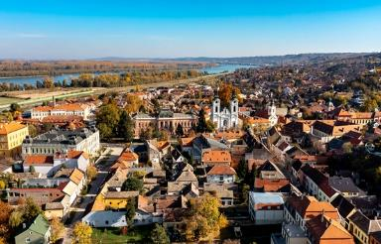
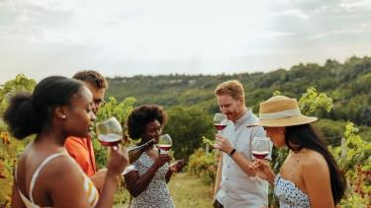
บ่าย หลังอาหาร ชมเมืองเก่า สเรมสกี คาร์ลอฟซี (Sremski Karlovci) เป็นเมืองเก่าแก่ที่มีเสน่ห์ ตั้งอยู่ในประเทศเซอร์เบีย เป็นเมืองที่มีความสำคัญทางประวัติศาสตร์และวัฒนธรรมเคยเป็นศูนย์กลางทางวัฒนธรรม และศาสนาของชาวเซิร์บ และเป็นที่ตั้งของมหาวิทยาลัยและโรงเรียนมัธยมแห่งแรกของเซิร์บ เมืองนี้ขึ้นชื่อเรื่องสถาปัตยกรรมที่สวยงาม ไวน์ และบรรยากาศที่เงียบสงบ นำท่านเข้าสู่ โรงบ่มไวน์ สเรมสกี คาร์ลอฟซี เสมือนศูนย์กลางแห่งไวน์ของประเทศ ในเมืองแห่งนี้มีโรงบ่มไวน์และห้องเก็บไวน์ราว 15 แห่ง ที่มีชื่อเสียงไปทั่วโลกทำให้นักดื่มไวน์อยากมาลองชิมสักครั้งในชีวิต ไวน์ที่นี่นอกจากจะสร้างชื่อเสียงแล้วยังสร้างรายได้มหาศาลให้กับประเทศเซอร์เบีย ไวน์คาร์ลอฟซี (Karlovci Wine) มีรสหวานและเข้มข้นเทียบเท่ากับไวน์กรีก และโดยเฉพาะอย่างยิ่งไวน์แดงนั้นมีคุณภาพสูงสุด ได้เวลาอันสมควร นำท่านเดินทางสู่ “เมืองเบลเกรด” (Belgrade) เมืองหลวงประเทศเซอร์เบีย
ค่ำ บริการอาหารมื้อค่ำ ณ ภัตตาคาร
พักที่ : Mercure Belgrade Excelsior หรือที่พักระดับใกล้เคียง
วันที่สี่ของการเดินทาง(4) ชมกรุงเบลเกรด - คราคูเยวัต - นิส
เช้า บริการอาหารเช้า ณ ห้องอาหารของโรงแรม
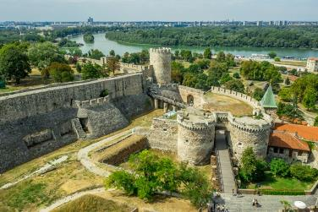
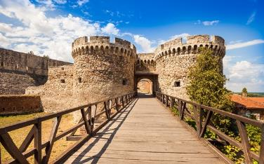
หลังอาหาร นำท่านเข้าชมพิพิธภัณฑ์ประวัติศาสตร์ยูโกสลาเวีย (Museum of Yugoslavia) ซึ่งถือเป็นพิพิธภัณฑ์ที่มีผู้เยี่ยมชมมากที่สุดในเซอร์เบีย เพราะเป็นสัญลักษณ์สำคัญของเวลาและอุดมการณ์ซึ่งปกครองในภูมิภาคนี้มาเกือบ 50 ปี ในอดีตเป็นสถานที่พักผ่อนหรือบ้านพักของอดีตประธานาธิบดียูโกสลาเวีย “Josip Broz Tito” จากนั้นนำท่านชมป้อมปราการเบลเกรด (Belgrade Fortress) และสวน (Kalemegdan) สถานที่ท่องเที่ยวสำคัญอันดับ 1 ของกรุงเบลเกรด เพราะเป็นสัญลักษณ์ของเมือง ป้อมปราการเบลเกรดตั้งอยู่บนเนินเขาสีขาว ถูกทำลายและสร้างขึ้นมาใหม่กว่า 16 ศตวรรษ ปัจจุบันเป็นสัญลักษณ์ของเมืองหลวงกรุงเบลเกรด ประเทศเซอร์เบีย เพราะที่ตั้งอยู่บนเนินเขาสูง จึงสามารถชมวิวพาโนราม่าของแม่น้ำซาว่าและแม่น้ำดานูบ พร้อมชมวิวเมืองทั้ง 2 ฝั่งของกรุงเบลเกรดและฝั่งเขตใหม่อันงดงาม
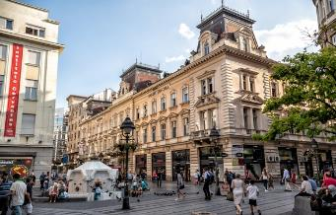
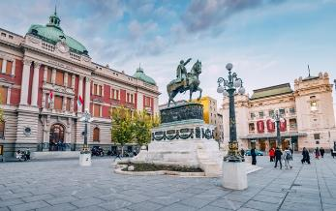
เที่ยง บริการอาหารกลางวัน ณ ภัตตาคาร
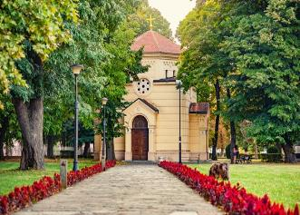
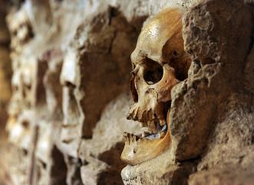
บ่าย หลังอาหาร นำท่านเข้าสู่ ถนน (Knez Mihailova) ถนนสายช้อปปิ้งทีมีชื่อเสียง นี่มีห้างสรรพสินค้าขนาดใหญ่ที่ตั้งอยู่บนถนนนี้ คือห้างราจิเซวา (Rajiceva Mall) สินค้าแบรนด์แฟชั่นชั้นนำ ท่านสามารถเดินเก็บภาพในบริเวณจัตุรัสรีพับบริค (Republic Square) ที่ตั้งอยู่ในบริเวณเดียวกัน ที่นี่รายล้อมด้วยคาเฟ่ บาร์และร้านอาหาร พร้อมด้วยร้านค้ามากมายที่อยู่ในบริเวณนี้ ได้เวลาสมควร นำท่านออกเดินทางสู่เมืองนิส (Nish) นำท่านชมหอคอยหัวกะโหลก (Skull Tower) เป็นโครงสร้างหินฝังกะโหลกศีรษะมนุษย์ ตั้งอยู่ในตัวเมืองนิส สร้างขึ้นโดยจักรวรรดิออตโตมันหลังยุทธการที่เชการ์ในเดือนพฤษภาคม ค.ศ. 1809 ในช่วงการลุกฮือครั้งแรกของเซอร์เบีย ระหว่างการรบ กบฏเซอร์เบียภายใต้การบังคับบัญชาของสเตวาน ซินเดลิช ถูกล้อมโดยฝ่ายออตโตมันบนเนินเขาเชการ์ ใกล้เมืองนิส ซินเดลิชรู้ว่าหากถูกจับตัวไปและนักรบของเขาถูกเสียบด้วยเหล็ก ซินเดลิชจึงจุดชนวนระเบิดดินปืนภายในสนามเพลาะของกบฏ ส่งผลให้ตัวเขาเอง ผู้ใต้บังคับบัญชา และทหารออตโตมันที่กำลังรุกคืบเสียชีวิต ฮูร์ชิด ปาชา ผู้ว่าราชการจังหวัดรูเมเลีย เอยาเลต ได้มีคำสั่งให้สร้างหอคอยจากกะโหลกของพวกกบฏที่เสียชีวิต หอคอยนี้สูง 4.5 เมตร (15 ฟุต) และเดิมทีมีกะโหลก 952 กะโหลกฝังอยู่สี่ด้านเป็น 14 แถว
ค่ำ บริการอาหารมื้อค่ำ ณ ภัตตาคาร
พักที่ : New City Hotel & Restaurant Niš หรือที่พักระดับใกล้เคียง
วันที่ห้าของการเดินทาง(5) นิส - สโกเปีย (นอร์ธ มาซิโดเนีย) - นั่งกระเช้าสู่ยอดเขา
วอดโน - ชมเมือง - บ้านอนุสรณ์ของแม่ชีเทเรซา
จัตุรัสมาซีโดเนีย
เช้า เช้า บริการอาหารเช้า ณ ห้องอาหารของโรงแรม
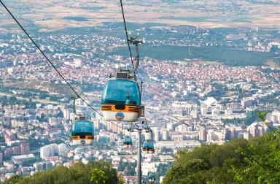
หลังอาหาร นำท่านออกเดินทางสู่ “กรุงสโกเปีย” (Skopje) เมืองหลวงประเทศ นอร์ธ มาซิโดเนีย (North Macedonia) เป็นประเทศที่ตั้งอยู่ในภูมิภาคคาบสมุทรบอลข่าน ยุโรปตอนใต้ อดีตเคยเป็นส่วนหนึ่งของยูโกสลาเวีย และเปลี่ยนชื่อจาก “สาธารณรัฐมาซิโดเนีย” เป็น “สาธารณรัฐนอร์ทมาซิโดเนีย” ในปี 2019 เพื่อแก้ไขข้อขัดแย้งทางประวัติศาสตร์ เข้าสู่เมืองสโกเปีย (Skopje) แผ่นดินเกิดของอเล็กซาน
เดอร์มหาราช และแม่ชีเทเรซา นำท่านเดินทางไปยังสถานีกระเช้าโวกโน (Vodno Cable Car) ชมวิวที่สวยงามของเมืองจากจุดชมวิวภูเขาโวดโน(Vodno Mt.) ซึ่งเป็นสถานที่ยอดนิยมสำหรับการพักผ่อนของชาวสโกเปีย
เที่ยง บริการอาหารกลางวัน ณ ภัตตาคาร
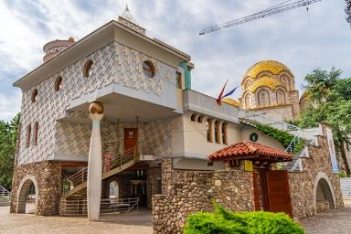
บ่าย นำท่านชมอาคารบ้านเรือน และผ่านชมสวนสาธารณะที่สวยงามของเมืองสโกเปีย นำท่านเข้าชมบ้านอนุสรณ์ของแม่ชีเทเรซา ตั้งอยู่ในกลางกรุงสกอเปีย สร้างขึ้นเพื่อรำลึกถึงแม่ชีเทเรซาที่เกิดในเมืองนี้ สถาปัตยกรรมนี้เป็นสัญลักษณ์แห่งความเมตตาและมนุษยธรรม แม่ชีเทเรซา หรือ คุณแม่เทเรซา (Mother Teresa) เป็นภคินีในศาสนาคริสต์นิกายโรมันคาทอลิกที่มีชื่อเสียงโด่งดังไปทั่วโลกจากผลงานด้านสังคมสงเคราะห์ที่ท่านได้ช่วยเหลือผู้ด้อยโอกาสในเมืองโกลกาตาของอินเดียเป็นเวลานานนับค่อนชีวิต นำมาซึ่งรางวัลโนเบลสาขาสันติภาพในปี 1972 รวมถึงตำแหน่งนักบุญ (saint) ที่สมเด็จพระสันตะปาปาฟรังซิสทรงประกาศให้ท่านเมื่อปี 2016 นำท่านตลาดเก่าสโกเปีย (Skopje Old Bazaar) เป็นหนึ่งในตลาดที่เก่าแก่ที่สุดในคาบสมุทรบอลข่าน มีประวัติศาสตร์
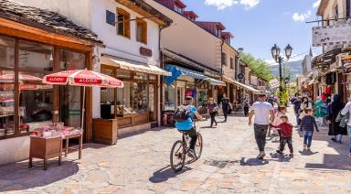
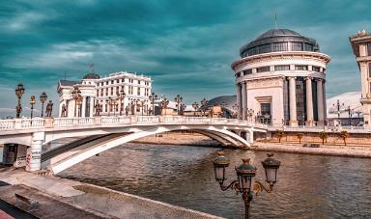
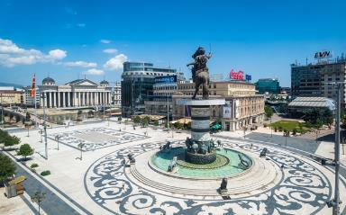
อันยาวนานและเปี่ยมไปด้วยกลิ่นอายทางวัฒนธรรมเมื่อก้าวเข้าสู่ตลาดเก่า คุณจะรู้สึกเหมือนได้ย้อนเวลากลับไปในอดีต ถนนหนทางที่นี่คดเคี้ยวราวกับเขาวงกต เต็มไปด้วยร้านค้า ร้านน้ำชา และมัสยิดมากมายสองข้างทาง คุณจะพบกับงานหัตถกรรมดั้งเดิมของชาวมาซิโดเนีย ของโบราณชั้นเลิศ และของที่ระลึกท้องถิ่น ซึ่งแต่ละชิ้นล้วนมีร่องรอยแห่งประวัติศาสตร์ สถาปัตยกรรมของตลาดเก่ามีความโดดเด่นเป็นเอกลักษณ์ ผสมผสานกลิ่นอายไบแซนไทน์และออตโตมันเข้าด้วยกัน กลางจัตุรัสเป็นลานน้ำพุที่มีสิงโตเป็นเหมือนบอดี้การ์ดอยู่รายรอบน้ำพุ ไฮไลต์อยู่ที่รูปปั้นของอเล็กซานเดอร์มหาราชทรงม้า ที่ตั้งอยู่อย่างเด่นตระหง่าน นำท่านข้ามสะพานหิน (Stone Bridge) ที่เชื่อมระหว่างย่านเก่าและย่านใหม่ของสโกเปีย ถือเป็นสถานที่สำคัญแห่งหนึ่งของเมือง มีประวัติศาสตร์อันยาวนานและผ่านการเปลี่ยนแปลงมานับไม่ถ้วน เข้าสู่ จัตุรัสมาซีโดเนีย หรือในภาษามาซิโดเนียเรียกว่า Plostad Makedonija เป็น จัตุรัสหลักของกรุงสโกเปีย (Skopje) เมืองหลวงของประเทศ Macedonia (มาซิโดเนีย) ติดกับแม่น้ำวาร์ดาร์ (Vardar River) เป็นจัตุรัสหลักและจุดศูนย์กลางของเมือง ใช้จัดงานเฉลิมฉลอง กิจกรรมสาธารณะ และการชุมนุมต่าง ๆ ชมอนุสาวรีย์ Alexander the Great (ชื่ออย่างเป็นทางการว่า Warrior on a Horse) ซึ่งเป็นรูปปั้นขี่ม้าขนาดใหญ่ ตั้งอยู่กลางจัตุรัส หลังจากแผ่นดินไหวครั้งใหญ่ในปี ค.ศ.1963 ที่ทำลายเมืองสโกเปียไปมาก จัตุรัสนี้ได้รับการฟื้นฟูขึ้นใหม่ในโครงการปรับปรุงเมือง โครงการ “Skopje 2014” ของรัฐบาลมาซิโดเนียได้สร้างอนุสาวรีย์และอาคารสไตล์นีโอ คลาสสิก มากมายรอบจัตุรัส เพื่อเสริมอัตลักษณ์ชาติ อิสระทุกท่านเดินเล่นเก็บภาพหรือเลือกซื้อสินค้าต่างๆ ตามอัธยาศัย
ค่ำ บริการอาหารมื้อค่ำ ณ ภัตตาคาร
พักที่ : Bellevue Hotel / Dolce International Hotel หรือที่พักระดับใกล้เคียง
วันที่หกของการเดินทาง(6) สโกเปีย - ถ้ำกาดิเม - พริสตินา (โคโซโว)
พิพิธภัณฑ์โคโซโว - ชมเมือง - จัตุรัสสกันเดอร์เบก
เช้า บริการอาหารเช้า ณ ห้องอาหารของโรงแรม
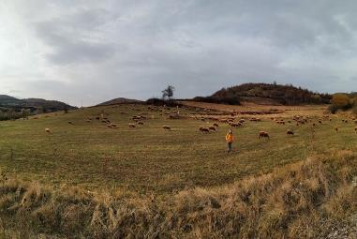
หลังอาหาร นำท่านเดินทางข้ามพรมแดนสู่ “ประเทศโคโซโว” (Kosovo) เป็นประเทศหนึ่งในคาบสมุทรบอลข่าน ติดกับประเทศเซอร์เบียทางทิศเหนือ มอนเตเนโกรทางตะวันตก แอลเบเนียและมาซิโดเนียเหนือทางใต้ ไม่มีทางออกสู่ทะเล โคโซโวได้ประกาศเป็นรัฐเอกราชแบบเอกภาคีในวันที่ 17 กุมภาพันธ์ พ.ศ. 2551 ใช้ชื่อว่า สาธารณรัฐโคโซโว / นำท่านเข้าสู่ “หมู่บ้านกาดิเม” (Gadime Village) (50 กม.) หมู่บ้านนี้ตั้งอยู่ทางตอนเหนือ เมืองสโกเปีย เข้าชมถ้ำกาดิเม “Gadime Cave” หรือถ้ำ หินอ่อน (Marble Cave) เป็นถ้ำ หินปูนที่มาชื่อเสียงของโคโซโว ที่เพิ่งจะถูกค้นพบเมื่อปีค.ศ.1966 โดยชาวบ้านที่ชื่อว่า อาห์เมท ดิที ซึ่งมีอาชีพตัดหินขายและได้ทำการขุดลงไปพบถ้ำหินอ่อนแห่งนี้ ชมความสวยงามของถ้ำ ที่มีความเก่าแก่และมีชื่อเสียงที่มีความยาวประมาณ 1,500 เมตร
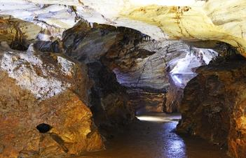
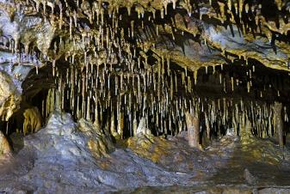
เที่ยง บริการอาหารกลางวัน ณ ภัตตาคาร
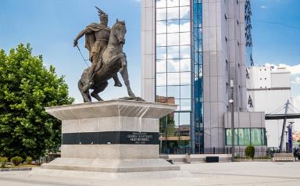
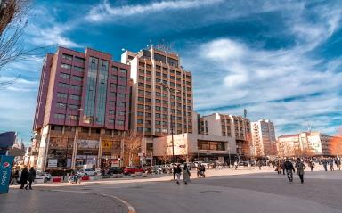
บ่าย นำท่านเดินทางเข้าสู่ “เมืองพริสทินา” (Prishtina) เมืองหลวงและเมืองที่ใหญ่ที่สุดของประเทศโคโซโว ซึ่งเป็นเมืองหลวงที่อายุน้อยที่สุดในยุโรปหลังโคโซโวได้รับเอกราช เมืองนี้ส่วนใหญ่เป็นชาวแอลเบเนียและมีประชากรพูดภาษาแอลเบเนีย และเป็นศูนย์กลางของประเทศทั้งในด้านการเมือง วัฒนธรรม และเศรษฐกิจ นำท่านเข้าชม “พิพิธภัณฑ์โคโซโว” (Kosovo Museum) เป็นพิพิธภัณฑ์ที่ใหญ่ที่สุดและเก่าแก่ที่สุดของโคโซโว จากนั้น เข้าสู่ “จัตุรัสสกันเดอร์เบก” (Skanderbeg Square) เป็นจุดศูนย์กลาง ที่สวยงามที่สุดของพริสตินา สกันเดอร์เบกเป็นผู้บัญชาการทหารในศตวรรษที่ 15 ซึ่งได้รับการยกย่องให้เป็นวีรบุรุษของชาติแอลเบเนียจากการเป็นผู้นำกบฏต่อต้านและในที่สุดก็สามารถเอาชนะออตโตมันเติร์กได้ พริสตินาเป็นหนึ่งในสามเมืองหลวงของบอลข่านที่มีรูปปั้นสกันเดอร์เบก ร่วมกับสโกเปียและติรานา รูปปั้นนี้ถูกนำมายังโคโซโวจากแอลเบเนีย 2 ปีหลังจากความขัดแย้งสิ้นสุดลงในปี พ.ศ. 2542 ในบริเวณนี้เป็นที่ตั้งของอาคารรัฐบาลหลายแห่งรอบจัตุรัส พร้อมด้วยอนุสรณ์สถานที่สร้างขึ้นเพื่ออุทิศแด่เหยื่อสงครามโคโซโว นำท่านเข้าสู่ ถนนแม่ชีเทเรซา (Bulevardi Nënë Tereza) ซึ่งตั้งชื่อตามแม่ชีเทเรซาแห่งกัลกัตตา เก็บภาพบริเวณจัตุรัสแม่เทเรซา เป็นจัตุรัสขนาดใหญ่ใจกลางถนน มักใช้จัดคอนเสิร์ต งานเทศกาล และกิจกรรมสาธารณะ
ค่ำ บริการอาหารมื้อค่ำ ณ ภัตตาคาร
พักที่ : Mercure Hotel Prishtina หรือที่พักระดับใกล้เคียง
วันที่เจ็ดของการเดินทาง(7) พริสทีนา - เปช - สำนักสงฆ์แห่งเปช (มรดกโลก)
พริซเรน ชมเมือง
เช้า บริการอาหารเช้า ณ ห้องอาหารของโรงแรม
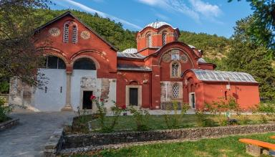
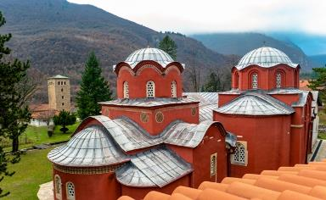
หลังอาหาร ออกเดินทางสู่ “เมืองเปจา” หรือ เปช (Pec) เป็นเมืองที่มีประชากรมากเป็นอันดับ 5 ในประเทศโคโซโว และเป็นที่ตั้งของเทศบาลเปจาและเขตเปจา ตั้งอยู่ในภูมิภาครูโกวา ทางตะวันออกของเทือกเขาอัคเคอร์เซด เลียบแม่น้ำลุมบาร์ดของเปจา ทางตะวันตกของโคโซโว เมืองนี้เคยอยู่ภายใต้การปกครองของจักรวรรดิไบแซนไทน์ บัลแกเรีย และเซอร์เบีย หลังจากผนวกรวมเข้ากับดินแดนเซอร์เบียแล้ว เมืองนี้ได้กลายเป็นศูนย์กลางของคริสตจักรออร์โธดอกซ์เซอร์เบียในปี ค.ศ. 1346 นำท่านเข้าชม อารามเพช (Pec) ของสังฆราช (The Patriarchal monastery of Pec) ได้รับการขึ้นทะเบียนเป็นมรดกโลกโดยองค์การยูเนสโก ซึ่งเป็นส่วนหนึ่งของอนุสรณ์สถานยุคกลางในคอซอวอ ภายใต้การปกครองของจักรวรรดิออตโตมัน เมืองนี้ได้กลายเป็นเมืองหลวงของเขตปกครองที่มีมัสยิดและสถาปัตยกรรมทางแพ่ง ตั้งแต่ปลายศตวรรษที่ 19 จนถึงปัจจุบัน เมืองนี้เป็นแหล่งที่ตั้งของความปรารถนาชาตินิยมและการอ้างสิทธิ์ของทั้งชาวแอลเบเนียและชาวเซิร์บ ซึ่งมักนำไปสู่ความสัมพันธ์และความขัดแย้งระหว่างชาติพันธุ์ที่ตึงเครียด อารามเพช (Pec) เป็นอารามออร์โธดอกซ์เซอร์เบียยุคกลาง ตั้งอยู่ใกล้กับเมืองเปช สร้างขึ้นในศตวรรษที่ 13 และเป็นที่พำนักของอาร์ชบิชอป แห่ง เซอร์เบีย ต่อมาได้มีการขยายอาณาเขตในช่วงศตวรรษที่ 14 และในปี ค.ศ. 1346 เมื่อมีการก่อตั้งสังฆมณฑลเซอร์เบีย แห่ง เปช อารามแห่งนี้ก็กลายเป็นที่พำนักของสังฆมณฑลเซอร์เบีย กลุ่มอารามประกอบด้วยโบสถ์สี่แห่ง และในยุคกลางและยุคต้นสมัยใหม่ อารามยังถูกใช้เป็นสุสานของอาร์ชบิชอปและสังฆมณฑลเซอร์เบีย อีกด้วย ตั้งแต่ปี ค.ศ. 2006 อารามแห่งนี้เป็นส่วนหนึ่งของ “อนุสรณ์สถานยุคกลางในโคโซโว” ซึ่งเป็นมรดกโลกร่วมกับอนุสรณ์สถานอีกสามแห่งของคริสตจักรออร์โธดอกซ์เซอร์เบีย
เที่ยง บริการอาหารกลางวัน ณ ภัตตาคาร
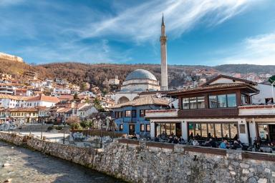
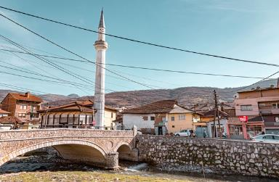
บ่าย หลังอาหาร เดินทางสู่ “เมืองพริซเรน” (Prizren) เป็นเมืองและเทศบาลที่มีประชากรมากเป็นอันดับสองของโคโซโว ตั้งอยู่ริมฝั่งแม่น้ำพริซเรน ระหว่างเชิงเขาชาร์ ทางตอนใต้ของคอซอวอ พริซเรนมีภูมิอากาศแบบทวีป ผสมผสานกับอิทธิพลของเมดิเตอร์เรเนียนบางส่วน พริซเรน เป็นเมืองที่มีเสน่ห์ด้วยมัสยิดและอารามคริสต์ที่สร้างขึ้นตั้งแต่ศตวรรษที่ 14 เมืองนี้โชคดีที่รอดพ้น จากความพยายาม "ทำลายสิ่งเก่า สร้างสิ่งใหม่" ในช่วงของคอมมิวนิสต์ ของการปกครองยูโกสลาเวีย รวมถึงความโหดร้ายทางเชื้อชาติและศาสนาที่รุมเร้าในบอลข่านตะวันตกในช่วงทศวรรษสุดท้ายของศตวรรษที่ 20 พริซเรนจึงเป็นเมืองเก่าที่ได้รับการอนุรักษ์ไว้อย่างดีที่สุดในประเทศ และมักถูกขนานนามว่าเป็นเมืองหลวงทางวัฒนธรรมของโคโซโว นำท่านเข้าชม จัตุรัสเชเดอร์แวน จัตุรัสหลักของเมือง จัตุรัสหินแห่งนี้รายล้อมไปด้วยร้านกาแฟ บาร์ ร้านอาหาร และร้านไอศกรีม ที่นี่เป็นสถานที่ที่ยอดเยี่ยมสำหรับการนั่งจิบกาแฟ หรือรับประทานอาหารพร้อมชมบรรยากาศของเมือง นำท่านเก็บภาพ “มัสยิดซูซี เซเลบี” สร้างขึ้นในปี ค.ศ. 1513 และเป็นมัสยิดที่เก่าแก่ที่สุดในเมือง หลุมฝังศพของซูซี เซเลบี กวีชื่อดังแห่งเมืองปริซเรน ล้อมรอบด้วยกำแพงเล็กๆ และมีปีเสียชีวิตจารึกไว้ นำท่านเก็บภาพวิหารพระแม่แห่งลเยวิส (Ljevis, Shën Premtja) (เข้าชมได้ในบางวันเท่านั้น) มหาวิหารได้รับความเสียหายอย่างหนักจากเหตุจลาจลในเดือนมีนาคม 2004 แต่ได้รับการซ่อมแซมเหมือนของเดิม ปัจจุบันนี้มหาวิหารได้รับการขึ้นทะเบียนเป็นมรดกโลกโดยองค์การยูเนสโก นำท่านเข้าชม (Sinan Pasha Mosque) มัสยิดที่ใหญ่ที่สุดในเมือง ตั้งเด่นตระหง่านอยู่ใจกลางเมือง มัสยิดแห่งนี้เป็นหนึ่งในอนุสรณ์สถานที่สำคัญที่สุดในยุคจักรวรรดิออตโตมันในดินแดนแห่งนี้ ตามจารึกภายในมัสยิด โซฟี ซินาน ปาชา ได้สร้างมัสยิดแห่งนี้ขึ้นเพื่อเพื่อนร่วมชาติของเขาในปีฮิจเราะห์ศักราช 1024 (ค.ศ. 1615) มัสยิดแห่งนี้มีกำแพงหนากว่า 2 เมตร มีหน้าต่างมากกว่า 50 บาน และหออะซานเป็นหนึ่งในหออะซานที่สูงที่สุดในเมือง
ค่ำ บริการอาหารมื้อค่ำ ณ ภัตตาคาร
พักที่ : Comfort Hotel Prizren หรือที่พักระดับใกล้เคียง
วันที่แปดของการเดินทาง(8) พริซเรน - ติรานา (แอลเบเนีย) - ชมเมือง
เช้า บริการอาหารเช้า ที่ห้องอาหารของโรงแรม
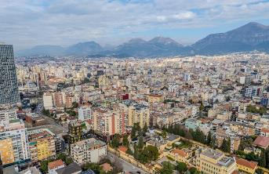
หลังอาหาร ออกเดินทางสู่ “กรุงติรานา” (Tirana) เมืองหลวงของประเทศแอลเบเนีย ตั้งอยู่ทางตะวันตกของประเทศ เป็นศูนย์กลางทางวัฒนธรรม เศรษฐกิจ และการเมือง แอลเบเนียตั้งอยู่ทางตะวันตกเฉียงใต้ของคาบสมุทรบอลข่าน มีชายฝั่งทะเลที่สวยงามทั้งทางทะเลเอเดรียติกและทะเลไอโอเนียน มีพรมแดนติดกับกรีซทางใต้ มาซิโดเนียเหนือทางตะวันออก และมอนเตเนโกรและโคโซโวทางเหนือ ติรานาเป็นเมืองที่น่าสนใจอย่างยิ่ง สถาปัตยกรรมยุคโซเวียตตั้งอยู่เคียงข้างอาคารสีสันสดใสในเมืองใหญ่ที่ทันสมัยและมีประวัติศาสตร์คอมมิวนิสต์ที่ซับซ้อน ตั้งอยู่บนคาบสมุทรบอลข่านทางตะวันออกเฉียงใต้ของยุโรป ที่มีชายฝั่งทะเลเอเดรียติกและไอโอเนียน และมีเทือกเขาแอลป์ของแอลเบเนียตัดผ่าน ประเทศนี้มีปราสาทและแหล่งโบราณคดีมากมาย
เที่ยง บริการอาหารมื้อกลางวัน ณ ภัตตาคาร
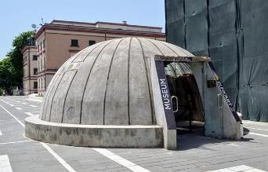
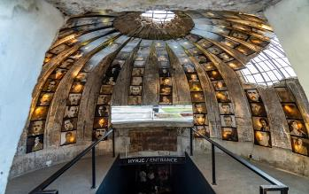
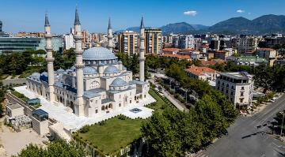
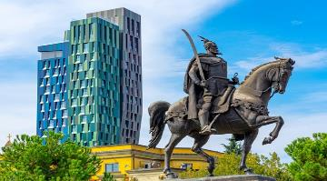
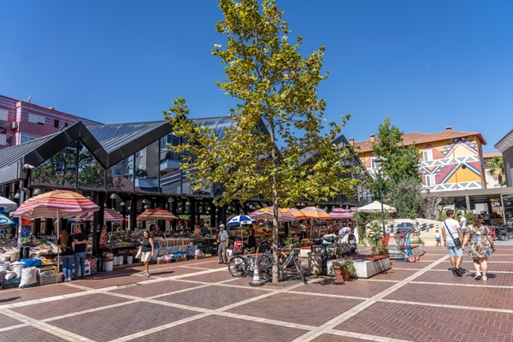
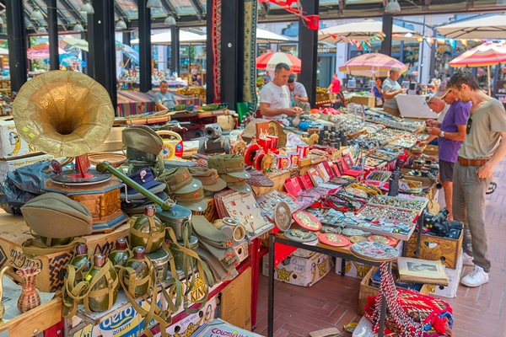
บ่าย นำท่านเที่ยวชม จัตุรัสสแกนเดอร์เบค (Skanderbeg Square) ชื่อจัตุรัสนี้มาจากวีรบุรุษ George Scanderbeg วีรบุรุษผู้ต่อสู้เพื่อปลดปล่อยแอลเบเนียจากจักรวรรดิออตโตมันโดยก่อตั้งกองทัพเพื่อต่อสู้กับจักรวรรดิออตโตมัน และยังปกครองแอลเบเนียนานถึง 25 ปี นำท่านชมภายนอกของ มัสยิดเอ็ดเฮม เบย์ (Ethem Bay) มัสยิดสำคัญที่ตั้งอยู่ในใจกลางเมืองติรานา สร้างขึ้นในช่วงต้นศตวรรษที่ 19 เป็นหนึ่งในสถาปัตยกรรมอิสลามที่โดดเด่นที่สุดของแอลเบเนีย ตัวอาคารมีการตกแต่งภายในที่งดงามด้วยภาพวาดที่มีรายละเอียดสวยงาม รวมถึงภาพธรรมชาติ เช่น ต้นไม้ น้ำตก และสะพาน ซึ่งเป็นสิ่งที่ไม่ค่อยพบในศิลปะมัสยิดทั่วไป นอกจากนี้มัสยิดยังมีหออะซาน (minaret) สูงที่เป็นจุดเด่นอีกด้วย พาท่านผ่านชมโรงละครโอเปร่า หนึ่งในสถาบันทางวัฒนธรรมที่สำคัญที่สุดของแอลเบเนีย นำท่านเข้าชมภายในพิพิธภัณฑ์บังค์อาร์ต (BUNK’ ART) พิพิธภัณฑ์ประวัติศาสตร์และศิลปะร่วมสมัยที่ตั้งอยู่ในกรุงติราน่า พิพิธภัณฑ์นี้ตั้งอยู่ในบังเกอร์ใต้ดินขนาดใหญ่ที่สร้างขึ้นในช่วงสงครามเย็น / นำท่านเที่ยวชม พีระมิดแห่งตราน่า (Pyramid of Tirana) เป็นอาคารที่สร้างขึ้นในปี 1988 เพื่อเป็นอนุสรณ์ให้กับ เอนเวอร์ ฮอกซา มีลักษณะเป็นพีระมิดที่มีดีไซน์ทันสมัย ซึ่งในช่วงที่สร้างขึ้นถือเป็นหนึ่งในโครงสร้างที่มีความโดดเด่นทางสถาปัตยกรรมในยุคนั้น ภายในอาคารเคยเป็นพิพิธภัณฑ์ที่แสดงผลงานและประวัติของเอนเวอร์ ฮอกซา แต่หลังจากการล่มสลายของคอมมิวนิสต์ในช่วงต้นทศวรรษ 1990 จากนั้น นำท่านเดินทางสู่ “ตลาดออตโตมาน” (Traditional Ottoman market) ตลาดหลักของติรานาซึ่งเป็นตลาดเก่าแก่สมัยออตโตมันคือตลาดเก่า (Pazari i Vjetër) สถานที่ทางประวัติศาสตร์ที่มีถนนปูด้วยหิน งานหัตถกรรม สิ่งทอ เครื่องประดับ อาหารท้องถิ่น และร้านอาหารมากมาย ติดกันนั้น ยังมีตลาดใหม่ (Pazari i Ri) ที่มีหลังคาทันสมัยและแผงขายผลผลิตและอาหารที่คึกคัก คือตลาดหลักประจำวันในปัจจุบัน โดยยังคงมีร่องรอยของสถาปัตยกรรมออตโตมันหลงเหลืออยู่ทั้งในสองตลาดและอาคารประวัติศาสตร์ใกล้เคียง เช่น มัสยิดโคโคโนซีนักท่องเที่ยวสามารถหาซื้อสินค้าพื้นเมืองและของที่ระลึกต่าง ๆ เช่น พรมทอมือ เสื้อผ้าพื้นเมือง เครื่องประดับ งานฝีมือ และเครื่องใช้ในบ้าน ตลอดจนสินค้าประเภทเครื่องเทศ ชา และสมุนไพรที่เป็นผลิตภัณฑ์ท้องถิ่นของแอลเบเนีย
ค่ำ บริการอาหารมื้อค่ำ ณ ภัตตาคาร / นำท่านเดินทางสู่ที่พัก
พักที่ : Hilton Garden Inn / White Crown Hotel, Tirana หรือที่พักระดับใกล้เคียง
วันที่เก้าของการเดินทาง(9) ติรานา - เก็บภาพปราสาทครูจา - ชโคเดอร์
พอดโกริกา (มอนเตนิโก)
เช้า บริการอาหารเช้า ณ ห้องอาหารของโรงแรม
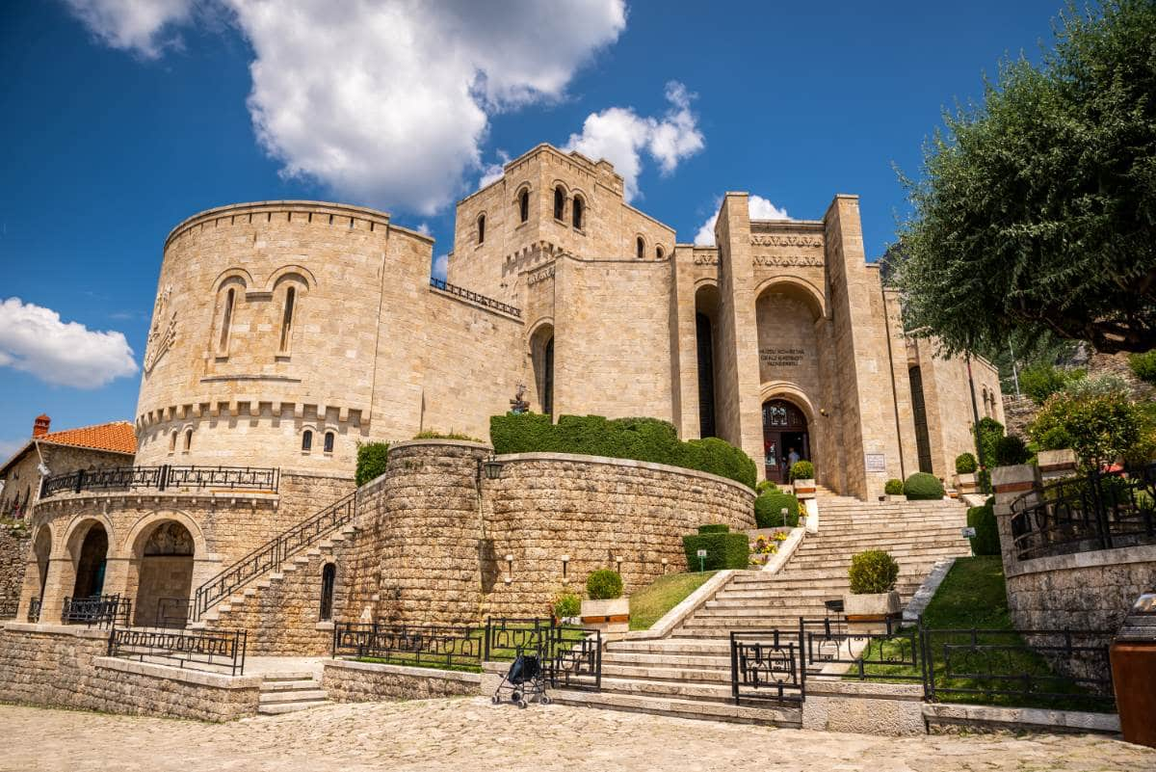
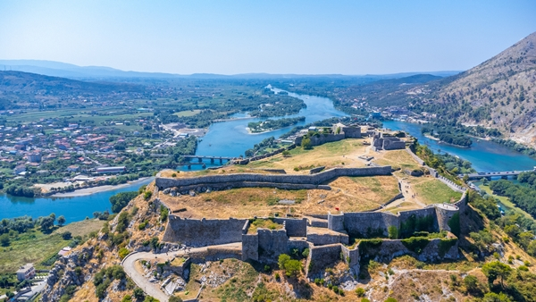
หลังอาหาร เดินทางสู่ ปราสาทครูจา (Kruja Castle) ซึ่งสร้างขึ้นในศตวรรษที่ 5 หรือ 6 โดยมีวัตถุประสงค์เพื่อใช้เป็นฐานทัพป้องกันจากการโจมตีของศัตรู โดยปราสาทตั้งอยู่บนเนินเขาที่สูง ทำให้สามารถมองเห็นและป้องกันภัยจากทิศทางต่างๆ ได้อย่างดี เป็นศูนย์บัญชาการของสแกนเดอร์เบ็ก วีรบุรุษแห่งชาติของแอลเบเนียในช่วงศตวรรษที่ 15 ที่นำกองทัพต่อสู้กับจักรวรรดิออตโตมันจากปราสาทแห่งนี้ และสามารถยืนหยัดต้านทานการโจมตีของออตโตมันได้นานถึง 25 ปี จนกลายเป็นสัญลักษณ์ของการต่อสู้เพื่อเสรีภาพของชาวแอลเบเนีย นำท่านออกเดินทางสู่ “เมืองชโคเดอร์” นำท่านเข้าชม “ป้อมปราการแห่งชโคเดอร์” (Rozafa Castle and Shkodra) หรือ “ปราสาทโรซาฟา” ตั้งอยู่ใกล้กับเมืองชโคเดอร์ ทางตอนเหนือของแอลเบเนีย เป็นป้อมปราการเก่าแก่ตั้งอยู่บนเนินเขาหิน มองเห็นจุดบรรจบของแม่น้ำบูนา ดริน และคีร์ ปราสาทแห่งนี้มีประวัติศาสตร์ยาวนานตั้งแต่สมัยอิลลิเรียน ได้รับการขยายและสร้างป้อมปราการโดยชาวโรมัน ไบแซนไทน์ และออตโตมัน ปราสาทแห่งนี้มีชื่อเสียงจากตำนานโรซาฟา หญิงสาวที่ถูกกักขังอยู่ภายในกำแพงเพื่อความมั่นคง
เที่ยง บริการอาหารกลางวัน ณ ภัตตาคาร
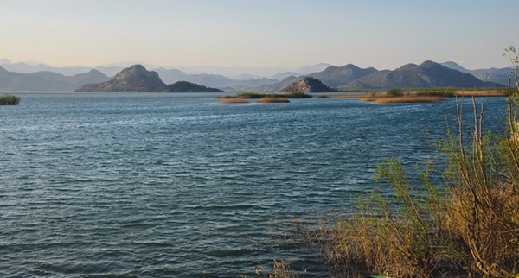
บ่าย นำท่านชมความงดงามของทะเลสาบชโคดรา (Shkodra Lake) เพลิดเพลินไปกับธรรมชาติ ในทะเลสาบชโคดรา มีพืช 850 ชนิดและสัตว์ 600 ชนิด ตัวทะเลสาบเองเป็นที่อยู่อาศัยขนาดใหญ่ น่าสนใจ ไม่เหมือนใคร และซับซ้อนมากสำหรับการอพยพของสัตว์เหล่านี้ มีปลา 54 ชนิดในทะเลสาบแห่งนี้ นอกจากนี้ยังมีสัตว์เลี้ยงลูกด้วยนม เช่น นาก (Lutra lutra) ค้างคาวกลางคืนพบได้จำนวนมากรอบ ๆ ทะเลสาบ ได้เวลาอันสมควร เดินทางสู่ “เมืองพอดโกริกา” เมืองหลวงประเทศมอนเตนิโก ซึ่ง
ค่ำ บริการอาหารมื้อค่ำ ณ ภัตตาคาร
พักที่ : Crowne Plaza Podgorica by IHG หรือที่พักระดับใกล้เคียง

วันที่สิบของการเดินทาง(10) ชมเมืองพอดโกริกา - บุดวา - ชมเมือง - เคเตอร์
เช้า บริการอาหารเช้า ที่ห้องอาหารของโรงแรม
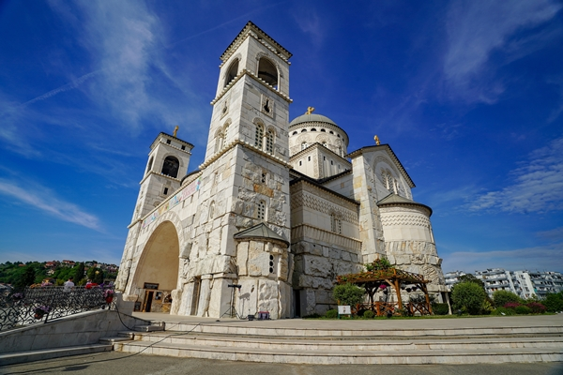
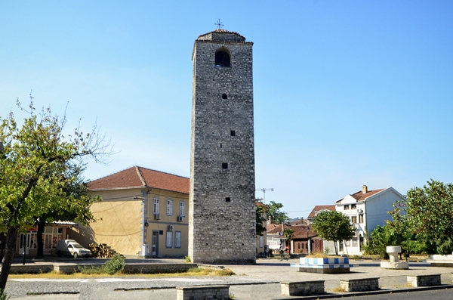
หลังอาหาร นำท่านชมเมืองพอดโกริกา (Podgorica) เมืองหลวงเก่าแก่อันมีชีวิตชีวาของมอนเตเนโกร ตั้งอยู่ใจกลางคาบสมุทรบอลข่าน ที่มีสถานที่ท่องเที่ยวที่น่าสนใจหลายแห่ง เช่น สะพาน Millennium Bridge สะพานสมัยใหม่ที่ทอดยาวข้ามแม่น้ำโมราคา (Morača River) เข้าชม “มหาวิหารแห่งการฟื้นฟูคริสต์” (Cathedral of the Resurrection of Christ) ด้วยขนาดอันใหญ่โต สถาปัตยกรรม และคุณค่าทางศิลปะ ถือเป็นอาคารศักดิ์สิทธิ์แห่งใหม่ที่โดดเด่นและมีเอกลักษณ์ การก่อสร้างมหาวิหารเริ่มต้นในปี 1993และใช้เวลาก่อสร้างนานถึง 20 ปี มหาวิหารโดดเด่นด้วยหอคอยทรงปิรามิดสองแห่ง แต่ละแห่งสูง 26.7 เมตร และมีระฆัง 17 ใบติดตั้งอยู่ที่ชั้นบน ระฆังที่หนักที่สุดมีน้ำหนัก 11 ตัน และเป็นระฆังที่ใหญ่ที่สุดในคาบสมุทรบอลข่าน บริเวณเชิงหอคอยมีโบสถ์น้อย (โบสถ์ขนาดเล็ก) อุทิศแด่นักบุญซีเมียน มิโรโทชีฟ (ซึ่งท่านได้รับศีลล้างบาป) และนักบุญจอห์น วลาดิเมียร์ ชมหอนาฬิกาออตโตมัน (Shata Kula) ตัวหอนาฬิกาเป็นสิ่งก่อสร้างสมัยออตโตมัน ที่ยังเหลือรอดจากการทิ้งระเบิดของฝ่ายสัมพันธมิตรในสมัยสงครามโลกครั้งที่ 2 ในช่วงที่ยูโกสลาเวียถูกฝ่ายนาซีเยอรมนียึดครอง หอนาฬิกาอาจเป็นหนึ่งในส่วนที่สวยงามที่สุดและเป็นสัญลักษณ์ที่สุดของสถานที่แห่งนี้ สร้างขึ้นในศตวรรษที่ 17 โดยเมห์เม็ต-ปาชา ออสมานากิช มีความสูง 16 เมตร และผู้คนเชื่อว่านี่เป็นหนึ่งในตัวอย่างสถาปัตยกรรมยุคออตโตมันที่งดงามที่สุด
เที่ยง บริการอาหารกลางวัน ณ ภัตตาคาร
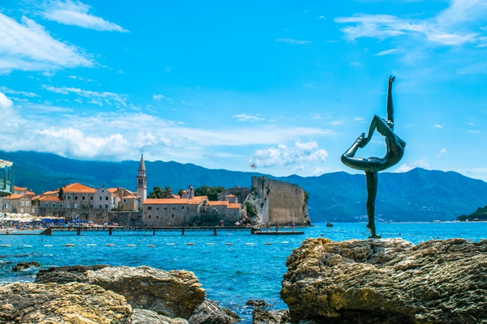
บ่าย ออกเดินทางสู่ “เมืองบุดวา” (Budva) เป็นเมืองในภูมิภาคชายฝั่งของประเทศมอนเตเนโกร มีประชากร 17,500 คน เป็นศูนย์กลางของเทศบาลบุดวา พื้นที่ชายฝั่งรอบบุดวาหรือที่รู้จักกันในชื่อริเวียราบุดวา เป็นศูนย์กลางการท่องเที่ยวของมอนเตเนโกร มีชื่อเสียงในด้านเมืองกำแพงยุคกลางที่ได้รับการอนุรักษ์ไว้อย่างดี ชายหาดทราย บุดวา มีอายุ 2,500 ปี ทำให้เป็นหนึ่งในชุมชนที่เก่าแก่ที่สุดบนชายฝั่งทะเลเอเดรียติก นำท่านเก็บภาพกับ รูปปั้น Ballet Dancer Statue หรือ Statua Ballerina รูปปั้นนักบัลเล่ต์ ฉากหลังเป็นภูเขาสวยงามและป้อมกำแพง เป็นฉากที่อยู่ในปกแนะนำการท่องเที่ยวของเมืองบุดว่า นำท่านเดินเข้าชมเมืองเก่าบุดวา ท่านจะรู้สึกเหมือนหลุดไปอยู่อีกโลกหนึ่ง ที่แตกต่างจากบาร์ริมหาดและคลับเต้นรำที่ตั้งอยู่นอกกำแพงป้อมปราการ เมืองยุคกลางแห่งนี้มีอายุกว่า 2,000 ปี การเดินผ่านตรอกซอกซอย จัตุรัส และทางเดินต่างๆ ที่สลับซับซ้อนราวกับย้อนเวลากลับไปในอดีต สถานที่แห่งนี้เป็นหนึ่งในสถานที่ท่องเที่ยวยอดนิ / จากนั้น นำท่านออกเดินทางสู่ “เมืองเคเตอร์” (Kator) เดิมรู้จักกันในชื่อคาตาโร่ (Cattaro) (จากภาษาอิตาลี) เป็นเมืองในภูมิภาคชายฝั่งของประเทศมอนเตเนโกร ตั้งอยู่ในส่วนที่เงียบสงบของอ่าวโคเตอร์ เมืองนี้มีประชากร 13,300 คน และเป็นศูนย์กลางการปกครองของเทศบาลโคเตอร์ เมืองโคเตอร์เป็นท่าเรือเมดิเตอร์เรเนียนเก่าแก่ ล้อมรอบด้วยป้อมปราการที่สร้างขึ้นในยุคเวนิส ตั้งอยู่บนอ่าวโคเตอร์ (โบกาโคเตอร์สกา) ซึ่งเป็นหนึ่งในส่วนที่เว้าแหว่งที่สุดของทะเลเอเดรียติก ได้รับสมญานามว่า “ฟยอร์ดที่อยู่ใต้สุดของยุโรป” แต่แท้จริงแล้วลักษณะทางภูมิศาสตร์แบบนี้คือ “เรีย” หรือ “หุบเขาแม่น้ำที่จมอยู่ใต้น้ำ” เมื่อรวมกับหน้าผาหินปูนที่ยื่นออกมาเกือบสุดของออร์เยนและลอฟเชน โคเตอร์และพื้นที่โดยรอบจึงก่อเกิดภูมิทัศน์อันน่าประทับใจ
ค่ำ บริการอาหารมื้อค่ำ ณ ภัตตาคาร
พักที่ : Boutique Hotel Astoria, Kotor หรือที่พักระดับใกล้เคียง
วันที่สิบเอ็ดของการเดินทาง(11) ชมเมืองโคเตอร์ - บลากายจ์ - ชมเมือง - โมสตาร์
เช้า บริการอาหารเช้า ณ ห้องอาหารของโรงแรม
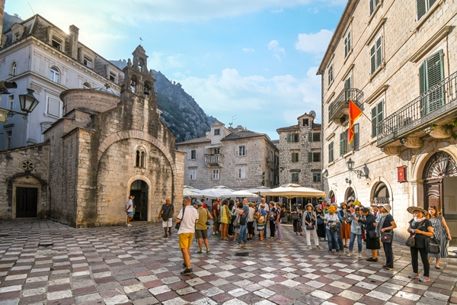
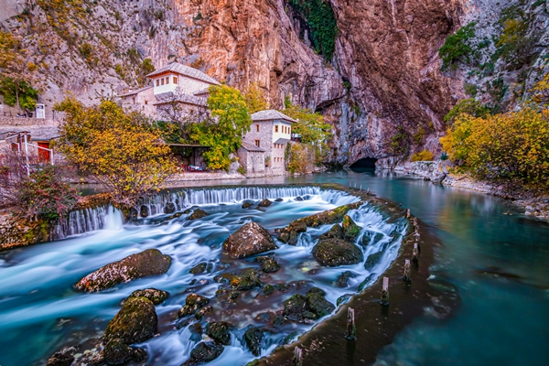
นำท่านเดินชมเมืองเคเตอร์ (Kotor) นำท่านเดินผ่านประตูเมืองเก่า เข้าสู่ ย่านถนนคนเดิน เมืองป้อมปราการที่ได้รับการอนุรักษ์ไว้อย่างดีแห่งนี้ราวกับหลุดออกมาจากเทพนิยาย ด้วยตรอกซอกซอยหินคดเคี้ยวที่ก่อร่างสร้างความวุ่นวายและเป็นระเบียบ นำท่านชม “มหาวิหารเซนต์ลุค” (St. Luke’s Cathedral) โบสถ์อันมีเสน่ห์จากศตวรรษที่ 12 แห่งนี้เป็นโบสถ์โปรดของฉันในย่านเมืองเก่า เป็นสถานที่ท่องเที่ยวหลักในจัตุรัสเซนต์ลุค โดดเด่นด้วยองค์ประกอบทางสถาปัตยกรรมแบบไบแซนไทน์และโรมัน รวมถึงหน้าจั่วทรงระฆังและโดมอันโดดเด่น นำท่านเก็บภาพประตูทิศใต้ หรือ ประตูกูร์ดิก อยู่ด้านหลังเมืองเก่า แต่ถือเป็นจุดเข้าเมืองยุคกลางที่มีกำแพงล้อมรอบที่งดงามที่สุด ให้ความรู้สึกเหมือนได้เข้าไปในปราสาทยุคกลาง เนื่องจากมีป้อมปราการ ทางเดินที่แข็งแรง และสะพานชัก ได้เวลาอันสมควร นำท่านเดินทางสู่ “เมืองบลากายจ์” (Blagaj) สถานที่อันงดงามตั้งอยู่ใจกลางประเทศบอสเนียและเฮอร์เซโกวีนา เป็นตัวแทนของความงดงามและประวัติศาสตร์อย่างแท้จริง เมืองเล็กๆ แห่งนี้ผสมผสานประวัติศาสตร์อันยาวนาน ความงามทางธรรมชาติ สถานที่สำคัญทางประวัติศาสตร์ในบลากายได้รับการหล่อหลอมจากวัฒนธรรมและประเพณีในยุคสมัยต่างๆ ที่บอสเนียและเฮอร์เซโกวีนาตกอยู่ภายใต้อิทธิพลของกองกำลังยึดครอง จนถึงปัจจุบัน สถานที่แห่งนี้ยังคงตั้งตระหง่านอย่างสง่างามและบอกเล่าถึงประวัติศาสตร์อันยาวนานของบลากาย รวมถึงประเทศบอสเนียและเฮอร์เซโกวีนาทั้งหมด บลากายโดดเด่นด้วยอิทธิพลทางวัฒนธรรมที่หลากหลาย โดยเฉพาะอย่างยิ่งจากจักรวรรดิออตโตมัน ซึ่งเห็นได้จากสถาปัตยกรรมและสถานที่ทางประวัติศาสตร์ บลากาย เทคิยา (Blagaj Tekija) อารามเดอร์วิชอันโด่งดังที่สุด ก่อตั้งขึ้นในสมัยออตโตมันในศตวรรษที่ 16 แสดงให้เห็นถึงการผสมผสานอันเป็นเอกลักษณ์ระหว่างสถาปัตยกรรมอิสลามและเมดิเตอร์เรเนียน
เที่ยง บริการอาหารกลางวัน ณ ภัตตาคาร
บ่าย นำท่านชมธารน้ำตกที่ไหลออกมาจากถ้ำใต้ดินผ่านบริเวณมัสยิดเก่าสุดคลาสสิค นำท่านชมตลาดเทปา ซึ่งเป็นเขตเมืองเก่าที่ได้รับการอนุรักษ์และยกย่องให้เป็นมรดกโลกนำท่านเดินชมเมืองเก่าแห่งนี้ที่เต็มไปด้วยร้านค้ามากมาย ได้เวลาอันสมควร นำท่านเดินทางสู่ “เมืองโมสตาร์” (Mostar) เมืองแสนสวยแห่งประเทศบอสเนียและเฮอเซโกวีน่า
ค่ำ บริการอาหารมื้อค่ำ ณ ภัตตาคาร
พักที่ : Hotel Mostar หรือที่พักระดับใกล้เคียง
วันที่สิบสองของการเดินทาง(12) โมสตาร์ - ชมเมือง - ซาราเยโว
เช้า บริการอาหารเช้า ณ ห้องอาหารของโรงแรม
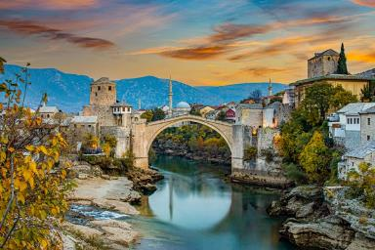
นำท่านชมเมืองเก่า “เมืองโมสตาร์” (Mostar) เมืองแสนสวยแห่งประเทศบอสเนียและเฮอเซโกวีน่า เมืองโมสตาร์ เป็นเมืองที่เคยถูกระเบิดครั้งใหญ่และโดนผลกระทบในช่วงสงครามระหว่างเซิร์บกับโครแอต โมสตาร์เป็นเมืองที่ใหญ่เป็นอันดับ 5 ของประเทศ ตั้งอยู่บนแม่น้ำเนเรทวา (Neretva) ซึ่งเปรียบเสมือนเป็นพรมแดนกั้นวัฒนธรรมของสองท้องถิ่น คือทางฝั่งตะวันออกของแม่น้ำจะเป็นส่วนของศาสนาอิสลามคือเป็นส่วนที่เป็นที่ตั้งของสุเหร่าและเตอร์กิสเฮาส์ ส่วนฝั่งตะวันตกจะเป็นส่วนของศาสนาคริสต์แบบคาทอลิก อันเป็นที่ตั้งของโบสถ์และที่อยู่ของนักบวช ปัจจุบันโมสตาร์เป็นเมืองที่สวยงามและโด่งดังที่สุดอีกแห่งหนึ่งประเทศของบอสเนีย คำว่า โมสตาร์ มาจากคำว่า “The Bridge Keepers” หรือแปลว่า ชาวโมสตาร์ที่คอยดูรักษาสะพานที่ตั้งอยู่เหนือแม่น้ำเนเรทว่า / ได้เวลาสมควรนำท่านออกเดินทาง สู่ “กรุงซาราเยโว” (Sarajevo) เป็นเมืองหลวงและเป็นเมืองที่ใหญ่ที่สุดของประเทศบอสเนีย
เที่ยง บริการอาหารกลางวัน ณ ภัตตาคาร
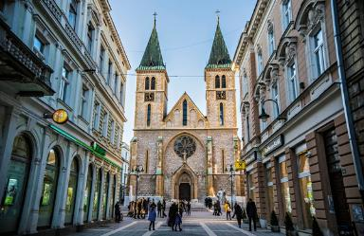
บ่าย นำท่านชม “กรุงซาราเยโว” (Sarajevo) ให้ท่านได้เพลิดเพลินไปกับประวัติศาสตร์และความงามของสภาปัตยกรรม หลากหลายรูปแบบที่ยังคงสภาพเดิมเป็นเอกลักษณ์ ชมโบสถ์มหาวิหารพระหฤทัยศักดิ์สิทธิ์ของพระเยซู (The Cathedral of Jesus’ Sacred Heart) โบสถ์ขนาดใหญ่ที่สุดของประเทศบอสเนีย เมื่อปี 1889 เป็นสถาปัตยกรรมแบบ นีโอ-กอธิค โดยบริเวนด้านหน้ามีรอยหยดเลือดจำลองเพื่อรำลึกถึงเหตุการสูญเสียครั้งใหณ่ของประเทศ ชมมัสยิดจักรพรรดิ (Emperor’s Mosque) มัสยิดแบบออตโตมัน สร้างขึ้นเมื่อ ค.ศ. 1457 หลังจากออโตมันได้ปกครองบอสเนีย พาท่านย้อนอดีดตามหาจุดเปลี่ยนประวัติศาสตร์ซึ่งเป็นชนวนต้นเหตุของสงครามโลกครั้งที่ 1 บริเวณ "สะพานปรินซิป" เป็นสะพานหินจากสมัยจักรวรรดิออตโตมันข้ามแม่น้ำมิลยัคกาในเมืองซาราเยโว ประเทศบอสเนียและเฮอร์เซโกวีนา ปลายด้านเหนือของสะพานเป็นสถานที่ลอบสังหารอาร์ชดยุกฟรันซ์ เฟอร์ดินานด์ แห่ง ออสเตรีย โดย นายกาวริโล ปรินซิป ในปี ค.ศ. 1914 ซึ่งเป็นจุดเริ่มต้นของวิกฤตการณ์เดือนกรกฎาคม ซึ่งนำไปสู่การปะทุของสงครามโลกครั้งที่ 1 ในที่สุด
ค่ำ บริการอาหารมื้อค่ำ ณ ภัตตาคาร
พักที่ : Movenpick Hotel Sarajevo / หรือที่พักระดับใกล้เคียง

วันที่สิบสามของการเดินทาง(13) ซาราเยโว - เวียนนา (ออสเตรีย) - ชมย่านกรินซิ่ง
*** ดินเนอร์มื้อพิเศษย่านกรินซิ่ง ***
เช้า บริการอาหารเช้า ณ ห้องอาหารของโรงแรม
นำท่านเดินเล่นไปตามถนนอันมีเสน่ห์ของเมืองเก่าซาราเยโว ที่จะทำให้คุณตกหลุมรักเมืองอันงดงามแห่งนี้ รู้จักกันในชื่อเยรูซาเล็ม แห่ง ยุโรป ด้วยสถาปัตยกรรมอันโดดเด่น สถานที่ต่างๆ ในเมืองที่วัฒนธรรมยุโรปและออตโตมัน มาบรรจบกัน เริ่มต้นที่จัตุรัสบาชชาร์ชียา ชมมัสยิด ตลาดสด วัดยิว มหาวิหาร / ได้เวลาสมควรนำท่านออกเดินทางสู่สนามบินซาราเยโว
*** อิสระอาหารกลางวันเพื่อความสะดวกในการท่องเที่ยว ***
14.40 น ออกเดินทางสู่ สนามบินกรุงเวียนนา โดยสายการบินออสเรียน แอร์ไลน์ เที่ยวบินที่ OS730
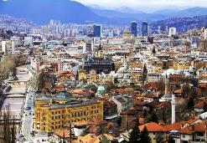
15.55 น เดินทางถึงสนามบินกรุงเวียนนา เมืองหลวงประเทศออสเตรีย
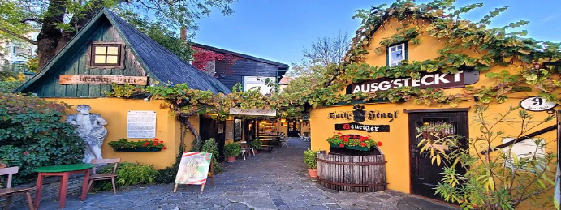
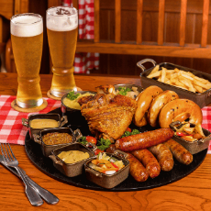
นำท่านเดินทางเข้าสู่ ย่านกรินซิ่ง (Grinzing) เป็นที่รู้จักกันในฐานะหมู่บ้านผลิตไวน์ที่มีชื่อเสียง เป็นแหล่งรวมโรงบ่มไวน์แบบดั้งเดิมที่เรียกว่า Heurigen ซึ่งให้บริการไวน์ท้องถิ่นและอาหารพื้นเมือง
ค่ำ บริการอาหารมื้อค่ำ ณ ภัตตาคาร ใน ย่านกรินซิ่ง เมนู พิเศษ ขาหมู พร้อม ใส้กรอกเวียนนา และ เครื่องดื่มไวน์ท้องถิ่น
พักที่ : Austria Trend Hotel Vienna / หรือที่พักระดับใกล้เคียง

วันที่สิบสี่ของการเดินทาง(14) เวียนนา - พระราชวังโฮฟบวร์ค (วังฤดูหนาว)
ช้อปปิ้งพาร์นดอฟ เอาท์เล็ต - สนามบินเวียนนา
เช้า บริการอาหารเช้า ณ ห้องอาหารของโรงแรม
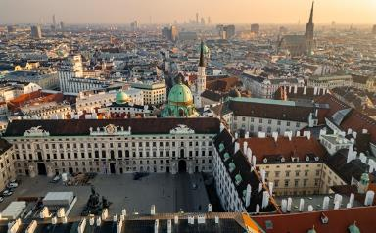
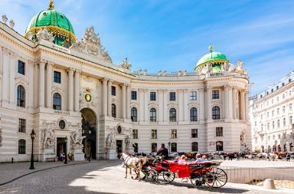
นำท่านชมความงดงามรอบกรุงเวียนนา เริ่มต้นจาก “ถนนวงแหวน” (Ring Strasse) ผ่านชม โรงอุปรากร, พระราชวังฮอฟบวร์ก, อาคารรัฐสภา, ศาลาว่าการกรุงเวียนนา, มหาวิทยาลัยเวียนนา, โบสถ์ประจำเมือง, ศาลสูง ฯลฯ นำท่านเก็บภาพความสวยงามภายใน “สวนสาธารณะสตัดปาร์ค ” สวนสาธารณะกลางใจเมืองที่ร่มรื่นและยังเป็นที่ตั้งของ “อนุสาวรีย์ โยฮันสเตร้าส์ จูเนียร์ ” (Johannes Strauss Jr.) ศิลปินที่มีชื่อเสียงก้องโลก เจ้าของบทเพลงอมตะ By The Beautiful Blue Danube นำท่านเข้าชมภายในพระราชวังโฮฟบวร์ค (Hofburg Palace) ชมห้องเก็บสมบัติล้ำค่าของราชวงศ์ฮับส์บูร์ก ณ คลังสมบัติแห่งจักรวรรดิเวียนนา ณ ส่วนที่เก่าแก่ที่สุดของพระราชวังฮอฟบวร์ก นั่นคือปีกสวิส(The Swiss Wing) ชมอัญมณีล้ำค่าที่สุด หนึ่งในนั้นคือมรกตที่ใหญ่ที่สุดในโลก ซึ่งเป็นเครื่องยืนยันถึงอำนาจในอดีตของราชวงศ์ฮับส์บูร์ก ชมมงกุฎจักรพรรดิออสเตรียและสมบัติล้ำค่าของจักรวรรดิโรมันอันศักดิ์สิทธิ์ อาทิ ไรช์สโครเนอ (มงกุฎโรมันอันศักดิ์สิทธิ์) และหอกศักดิ์สิทธิ์ ชมความงดงามภายในพระราชวังฮอฟบวร์ก ซึ่งเต็มไปด้วยประวัติศาสตร์อันยาวนาน ค้นพบคอลเล็กชั่นสองชิ้นที่จัดแสดงอยู่ที่นี่ ได้แก่ คลังอาวุธจักรพรรดิ และคอลเล็กชันเครื่องดนตรีโบราณ เรียนรู้เกี่ยวกับหนึ่งในราชวงศ์ที่ทรงอำนาจที่สุดของยุโรป ตั้งแต่ปลายยุคกลางจนถึงยุคปัจจุบัน ชมชุดเกราะและเปียโนฟอร์เตที่ครั้งหนึ่งเคยบรรเลงโดยโมสาร์ท และชมหุ่นขี้ผึ้งครึ่งตัวเพียงชิ้นเดียวที่แสดงให้เห็นโจเซฟ ไฮเดิน ในชีวิตของเขา
เที่ยง บริการอาหารกลางวัน ณ ภัตตาคาร

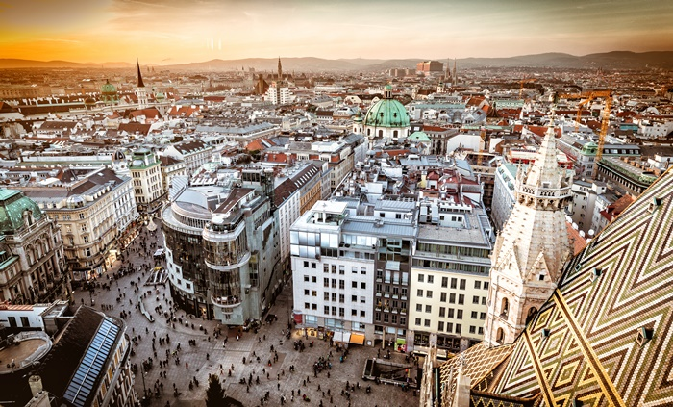
บ่าย หลังอาหาร นำท่านเข้าสู่ ย่านถนนคนเดิน “คาร์ทเนอร์ สตาเซ่” (Kartner Strasse) ย่านเมืองเก่าที่สวยงามมีศูนย์กลางคือโบสถ์เซนต์ สเตฟาน มหาวิหารสไตล์โกธิค ที่สวยงามและเก่าแก่ที่สุดของกรงเวียนนา มีเวลาให้ทุกท่านเลือกซื้อสินค้าต่างๆตามอัธยาศัย ที่งสินค้าแบรนด์เนม และของที่ระลึกมากมาย นำท่านออกเดินทางสู่ “Outlet Parndorf” ให้ท่านได้มีเวลาเลือกซื้อสินค้าแบรนด์เนมมากมายในราคาพิเศษ เช่น Lacoste, Samsonite, McGregor, Prada, New Balance, Hallhuber, Gucci, Michael Kors, Guess, Polo Ralplauren, Geox, Bally, Armani, Burberry, Camel, Timberland, Vans, Levi’s, Diesel, Nike, Adidas ฯลฯ ได้เวลาสมควร นำท่านออกเดินทางสู่ สนามบิน...นำท่านเช็คอินและทำ TAX REFUNED
23.25 น ออกเดินทางกลับสู่ กรุงเทพฯ โดยสายการบินออสเตรียน แอร์ไลน์ เที่ยวบินที่ OS015
วันที่สิบห้าของการเดินทาง(15) สนามบินสุวรรณภูมิ
14.40 เดินทางถึง กรุงเทพฯ...โดยสวัสดิภาพ
************************ GRAND BALKHAN 15 DAYS ************************
*** หมายเหตุ...โปรแกรมการเดินทางอาจเปลี่ยนแปลงได้ตามความเหมะสม เนื่องจากสภาพ ลม ฟ้า อากาศ,การล่าช้าอันเนื่องมาจากสายการบิน และสถานการณ์ในต่างประเทศที่ทางคณะเดินทางในขณะนั้น เพื่อความปลอดภัยในการเดินทาง โดยบริษัทฯ ได้มอบหมายให้ หัวหน้าทัวร์ผู้นำทัวร์ มีอำนาจตัดสินใจ ณ ขณะนั้นทั้งนี้การตัดสินใจ จะคำนึงถึงผลประโยชน์ของหมู่คณะเป็นสำคัญ

อัตราค่าบริการ * รวมค่าวีซ่า * ค่าทิปไกด์ท้องถิ่น
กำหนดการเดินทาง | ผู้ใหญ่ พัก  ห้องละ 2 ท่าน | เด็กอายุต่ำกว่า 12 ปี  พักกับผู้ใหญ่ 1 ท่าน | เด็กอายุต่ำกว่า 12 ปี  พักกับผู้ใหญ่ 2 ท่าน (เสริมเตียง) | พักเดี่ยว  ชำระเพิ่ม
23 ก.ย. – 09 ต.ค.69 | 172,900 | 172,900 | 172,900 | 39,900
16 – 30 ต.ค.69 | 169,900 | 169,900 | 169,900 | 39,900
21 พ.ย. – 05 ธ.ค.69 | 165,900 | 165,900 | 165,900 | 39,900
22 ธ.ค.69 – 05 ม.ค.70  “เทศกาลปีใหม่ 2570” | 179,900 | 179,900 | 179,900 | 39,900
12 – 26 ก.พ. 70 | 165,900 | 165,900 | 165,900 | 39,900
12 – 26 มี.ค. 70 | 165,900 | 165,900 | 165,900 | 39,900
07 - 21 เม.ย. 70  “เทศกาลสงกรานต์” | 179,900 | 179,900 | 179,900 | 39,900
28 เม.ย. – 12 พ.ค.70 | 169,900 | 169,900 | 169,900 | 39,900
27 พ.ค. – 10 มิ.ย.70 | 169,900 | 169,900 | 169,900 | 39,900
16 – 30 มิ.ย.70 | 179,900 | 179,900 | 179,900 | 39,900
15 – 29 ก.ค.70 | 179,900 | 179,900 | 179,900 | 39,900
11 – 25 ส.ค.70 | 179,900 | 179,900 | 179,900 | 39,900
16 – 30 ก.ย.70 | 179,900 | 179,900 | 179,900 | 39,900
*** ต้องการที่นั่งชั้นธุรกิจราคาพิเศษ กรุณาติดต่อเจ้าหน้าที่ ***
กรุณาสำรองที่นั่งล่องหน้าอย่างน้อย 8 สัปดาห์ เพื่อความสะดวกในการยื่นวีซ่า

อัตราค่าบริการนี้รวม
- ค่าตั๋วเครื่องบินไป-กลับ ชั้นประหยัด กรุงเทพฯ – บูดาเปสต์ / ซาราเจโว-เวียนนา / เวียนนา - กรุงเทพฯ
(จำกัดสัมภาระ ท่านละ 1 ชิ้น น้ำหนักกระเป๋า ไม่เกิน 23 กิโลกรัม)
- ค่ารถปรับอากาศนำเที่ยวตามระบุไว้ในรายการ พร้อมคนขับรถที่ชำนาญเส้นทาง กฎหมายในยุโรปไม่อนุญาตให้คนขับรถเกิน 12 ช.ม./วัน
- โรงแรมที่พักตามระบุหรือเทียบเท่าในระดับเดียวกัน โรงแรมส่วนใหญ่ในสวิตเซอร์แลนด์จะไม่มีเครื่องปรับอากาศ เนื่องจากอยู่ในแถบที่มีอุณหภูมิต่ำและราคาโรงแรมจะปรับขึ้น 3-4 เท่าตัว หากวันเข้าพักตรงกับงานเทศกาล
เทรดแฟร์ หรือการประชุมต่างๆ อันเป็นผลที่ทำให้ต้องมีการปรับเปลี่ยนย้ายเมือง โดยคำนึงถึงความเหมาะสมเป็นหลัก
- ค่าอาหารที่ระบุในรายการ ให้ท่านได้เลิศรสกับอาหารท้องถิ่นในแต่ละประเทศ
- ค่าบริการนำทัวร์โดยหัวหน้าทัวร์ผู้มีประสบการณ์นำเที่ยวให้ความรู้ และคอยดูแลอำนวยความสะดวกตลอดการเดินทาง
- ค่าประกันสุขภาพและการเกิดอุบัติเหตุในการเดินทางวงเงินท่านละ 1,000,000 บาท (ตามเงื่อนไขกรมธรรม์) หากผู้เดินทางอายุเกิน 75 ปี หรือ ไม่ได้เดินทางไปและกลับพร้อมคณะ ท่านจำเป็นต้องซื้อประกันเพิ่ม
- ค่าธรรมเนียมในการยื่นวีซ่ายุโรปหรือกลุ่มเชงเก้นวีซ่า และค่าธรรมเนียมวีซ่า ทางสถานทูตไม่คืนให้ท่านไม่ว่าท่านจะผ่านการพิจารณาหรือไม่ก็ตาม
- ค่าทิปไกด์ท้องถิ่นตลอดการเดินทาง
- น้ำดื่มบริการบนรถ ท่านละ 1 ขวดต่อวัน

อัตราค่าบริการนี้ไม่รวม
- ค่าภาษีมูลค่าเพิ่ม 7 % และค่าภาษีหัก ณ ที่จ่าย 3 %
- ค่าใช้จ่ายส่วนตัว อาทิ ค่าโทรศัพท์, ค่าซักรีด, ค่าเครื่องดื่มและอาหารนอกเหนือจากที่ระบุในรายการ
- ค่าผกผันของภาษีน้ำมันที่ทางสายการบินแจ้งเปลี่ยนแปลงกะทันหัน
- ค่าพนักงานยกกระเป๋า ณ โรงแรมที่พัก (ทางบริษัทฯ ไม่ได้จัดให้แก่ท่าน เนื่องจากป้องกันการสูญหายจากมิจฉาชีพที่แฝงตัวเข้ามาในโรงแรมที่พัก) หากท่านลืมสัมภาระไว้ในห้องพัก มีค่าใช้จ่ายในการจัดส่งคืนและอาจเกิดความล่าช้าหรือสุญหายได้
- ทิปพนักงานขับรถตลอดการเดินทาง วันละ 3 ยูโร 15 วัน (ท่าน 45 ยูโร)
- ทิปหัวหน้าทัวร์ วันละ 100 บาท ต่อท่านต่อวัน(1,500) ***หากท่านประทับใจในการบริการ***
เงื่อนไขการสำรองที่นั่ง และการชำระเงิน
- กรุณาจองล่วงหน้าพร้อมชำระงวดแรก 80,000.- บาท ก่อนการเดินทาง พร้อมแฟกซ์สำเนาหน้าหนังสือเดินทาง Passport มายังบริษัท และค่าใช้จ่ายส่วนที่เหลือกรุณาชำระก่อนการเดินทางไม่น้อยกว่า 14 วัน มิฉะนั้นจะถือว่าท่านยกเลิกการเดินทาง
- บริษัทฯขอสงวนสิทธิ์ยกเลิกการเดินทางก่อนล่วงหน้า 10 วัน ซึ่งจะเกิดขึ้นได้ก็ต่อเมื่อไม่สามารถทำกรุ๊ปได้อย่างน้อย 20 ท่าน และหรือ ผู้ร่วมเดินทางในคณะไม่สามารถผ่านการพิจารณาวีซ่าได้ครบ 20 ท่าน ซึ่งในกรณีนี้ ทางบริษัทฯ ยินดีคืนเงินให้ทั้งหมดหักค่าธรรมเนียมวีซ่า หรือจัดหาคณะทัวร์อื่นให้ ถ้าท่านต้องการ
- บริษัทฯขอสงวนสิทธิ์ที่จะเปลี่ยนแปลงรายละเอียดบางประการในทัวร์นี้ เมื่อเกิดเหตุจำเป็น สุดวิสัย จนไม่อาจแก้ไขได้ และจะไม่รับผิดชอบใดๆ ในกรณีที่สูญหาย สูญเสียหรือได้รับบาดเจ็บ ที่นอกเหนือความ รับผิดชอบของหัวหน้าทัวร์และเหตุสุดวิสัยบางประการเช่น การนัดหยุดงาน ภัยธรรมชาติ การจลาจลต่างๆ
- เนื่องจากรายการทัวร์นี้เป็นแบบเหมาจ่ายเบ็ดเสร็จ หากท่านสละสิทธิ์การใช้บริการใดๆตามรายการ หรือถูกปฏิเสธการเข้า และออกประเทศไม่ว่าในกรณีใดก็ตาม ทางบริษัทฯ ขอสงวนสิทธิ์ไม่คืนเงินในทุกกรณี
- เมื่อท่านได้ชำระเงินมัดจำหรือทั้งหมด ไม่ว่าจะเป็นการชำระผ่านตัวแทนของบริษัทฯ หรือชำระโดยตรงกับทางบริษัทฯ ทางบริษัทฯ จะขอถือว่าท่านรับทราบและยอมรับในเงื่อนไขต่างๆของบริษัทฯ ที่ได้ระบุไว้โดยทั้งหมด
หมายเหตุ
- กรณีท่านที่ประสงค์พักแบบสามเตียง (Triple Room) หากทางโรงแรมที่พัก ไม่สามารถจัดห้องพักแบบสามเตียงได้ อาจต้องเป็นเตียงเสริมแทน หรือ อาจต้องแยกเป็นห้องสองเตียง 1 ห้อง และ ห้องเตียงเดี่ยว 1 ห้อง ซึ่งมีค่าใช้จ่ายสำหรับค่าห้องเดี่ยว ทั้งนี้ ลูกค้าต้องเป็นผู้จ่ายค่าห้องเดี่ยวเอง (ทางบริษัทฯ ขอแนะนำให้ท่านพักสองห้อง)
- ทางบริษัทเริ่มต้น และจบ การบริการ ที่สนามบินสุวรรณภูมิ กรณีท่านเดินทางมาจากต่างจังหวัด หรือต่างประเทศ และจะสำรองตั๋วเครื่องบินหรือพาหนะอย่างหนึ่งอย่างใดที่ใช้ในการเดินทางมาสนามบิน ทางบริษัทจะไม่รับผิดชอบค่าใช้จ่ายในส่วนนี้ เพราะเป็นค่าใช้จ่ายที่นอกเหนือจากโปรแกรมการเดินทางของบริษัท ฉะนั้นท่านควรจะให้กรุ๊ป FINAL 100% ก่อนที่จะสำรองยานพาหนะ
- รูปภาพใช้เพื่อการโฆษณาเท่านั้น

เงื่อนไขการยกเลิกการเดินทาง
- ยกเลิกการเดินทางก่อน 30 วันขึ้นไป คืนเงินค่าทัวร์เต็มจำนวน (ทางบริษัทขอเก็บค่าใช้จ่ายที่เกิดขึ้นจริงเพื่อการเตรียมการจัดนำเที่ยว เช่น ค่าตั๋วเครื่องบิน ค่าวีซ่า หรือค่าโรงแรม และอื่นๆที่จ่ายไปแล้วและเรียกคืนไม่ได้)
- ยกเลิกการเดินทาง 15 - 29 วัน ก่อนวันเดินทาง คืนเงินมัดจำ 50% (ทางบริษัทขอเก็บค่าใช้จ่ายที่เกิดขึ้นจริงเพื่อการเตรียมการจัดนำเที่ยว เช่น ค่าตั๋วเครื่องบิน ค่าวีซ่า หรือค่าโรงแรม และอื่นๆที่จ่ายไปแล้วและเรียกคืนไม่ได้)
- ยกเลิกการเดินทางน้อยกว่า 15 วัน ทางบริษัทขอสงวนสิทธิ์ เก็บค่าใช้จ่ายทั้งหมดตามราคาทัวร์ ที่ระบุไว้ในโปรแกรมทัวร์
- กรณีถูกปฏิเสธในการ เข้า-ออกประเทศ (เช่น ถูกเจ้าหน้าที่ตรวจคนเข้าเมือง หรือ ตม. ปฏิเสธการเดินทาง)ขอสงวนสิทธิ์ ไม่คืนเงินค่าใช้จ่ายทั้งหมด (ทางบริษัทขอเก็บค่าใช้จ่ายที่เกิดขึ้นจริงเพื่อการเตรียมการจัดนำเที่ยว เช่น ค่าตั๋วเครื่องบิน ค่าวีซ่า หรือค่าโรงแรม และอื่นๆที่จ่ายไปแล้วและเรียกคืนไม่ได้)
- กรณี เจ็บป่วย จนไม่สามารถเดินทางได้ ผู้เดินทางต้องมีหลักฐานใบรับรองแพทย์ ที่ระบุชัดเจนว่าอาการเจ็บป่วยนั้นรุนแรงจนแพทย์วินิจฉัยว่าไม่สามารถเดินทางได้จริง (ทางบริษัทขอเก็บค่าใช้จ่ายที่เกิดขึ้นจริงเพื่อการเตรียมการจัดนำเที่ยว เช่น ค่าตั๋วเครื่องบิน ค่าวีซ่า หรือค่าโรงแรม และอื่นๆที่จ่ายไปแล้วและเรียกคืนไม่ได้)
- กรณี ถูกปฏิเสธวีซ่าจากสถานทูต(วีซ่าไม่ผ่าน) ไม่สามารถเดินทางได้ (ทางบริษัทขอเก็บค่าใช้จ่ายที่เกิดขึ้นจริงเพื่อการเตรียมการจัดนำเที่ยว เช่น ค่าตั๋วเครื่องบิน ค่าวีซ่า หรือค่าโรงแรม และอื่นๆที่จ่ายไปแล้วและเรียกคืนไม่ได้)
**********************************************

เอกสารที่ใช้ในการยื่นขอวีซ่า VISA เชงเก้น (ต้องมาโชว์ตัวที่สถานทูตเพื่อสแกนลายนิ้วมือทุกท่าน)
- หนังสือเดินทางที่เหลืออายุใช้งานไม่ต่ำกว่า 6 เดือน และมีหน้าพาสปอร์ตว่างอย่างน้อย 3 หน้า
- รูปถ่ายสี (ต้องถ่ายไว้ไม่เกิน 6 เดือน ฉากหลังเป็นสีขาวเท่านั้น ) 1.5 X 2.0 นิ้ว จำนวน 3 รูป ขึ้นอยู่กับประเทศที่จะเดินทาง
- หลักฐานแสดงสถานะการทำงาน 1 ชุด
* ค้าขาย หลักฐานทางการค้า เช่น ใบรับรองจากกระทรวงพาณิชย์หรือใบทะเบียนการค้าที่มีชื่อผู้เดินทาง อายุ ย้อนหลังไม่เกิน 3 เดือนนับจากเดือนที่จะเดินทาง *พนักงานและผู้ถือหุ้น หนังสือรับรองการทำงานเป็นภาษาอังกฤษ ในการออกจดหมายรับรองกรุณาระบุคำว่า TO WHOM IT MAY CONCERN แทนการใช้ชื่อแต่ละสถานทูต
* ข้าราชการและนักเรียน หนังสือรับรองจากต้นสังกัด หนังสือรับรองเป็นภาษาอังกฤษ
- หลักฐานแสดงฐานะการเงินท่านละ 1 ฉบับ ( สถานทูตรับบัญชีออมทัพย์เท่านั้น ส่วนบัญชีอื่นๆนอกจากออมทรัพย์และเอกสารแสดงทางการเงินอื่นๆ สามารถยื่นแนบเพิ่มเติมได้ ทั้งนี้เพื่อให้หลักฐานการเงินของท่านสมบูรณ์ที่สุด)
* หนังสือรับรองจากธนาคาร ในการออกจดหมายรับรองกรุณาระบุคำว่า TO WHOM IT MAY CONCERN แทนการใช้ชื่อแต่ละสถานทูตพร้อม Statement และ สำเนาสมุดเงินฝาก ออมทรัพย์ โดยละเอียดทุกหน้า ย้อนหลัง 6 เดือน กรุณาสะกดชื่อให้ตรงกับหน้าพาสปอร์ต และหมายเลขบัญชีเล่มเดียวกับสำเนาที่ท่านจะใช้ยื่นวีซ่า (ใช้เวลาดำเนินการขอประมาณ 3-5 วันทำการ)
* เด็กต้องทำเอกสารรับรองบัญชีจากทางธนาคารบิดาหรือมารดา
* สามี-ภรรยาที่มีการจดทะเบียนสมรส สามารถใช้เอกสารการเงินร่วมกันได้ แต่ให้ทางธนาคารออกเอกสารแยกคนละชุด
- กรณีเด็กอายุต่ำกว่า 20 ปีบริบูรณ์ / หากเด็กไม่ได้เดินทางกับบิดา/มารดาคนใดคนหนึ่ง หรือบิดามารดาไม่ได้เดินทาง
ทั้งสองคน ต้องมีจดหมายยินยอมให้เดินทางไปต่าง ประเทศจากบิดา และ มารดา ซึ่งจดหมายต้องออกโดยที่ว่าการอำเภอ
- สำเนาบัตรประชาชน หรือ สำเนาสูติบัตร 1 ชุด
- สำเนาทะเบียนบ้าน 1 ชุด
- สำเนาทะเบียนสมรส หรือ ทะเบียนหย่า 1 ชุด
- สำเนาใบเปลี่ยนชื่อ-สกุล (ถ้ามี) 1 ชุด
- การบิดเบือนข้อเท็จจริงประการใดก็ตามอาจจะถูกระงับมิให้เดินทางเข้าประเทศในกลุ่มเชงเก้นเป็นการถาวร และถึงแม้ว่าท่านจะถูกปฏิเสธวีซ่าสถานทูตไม่คืนค่าธรรมเนียมที่ได้ชำระไปแล้วและหากต้องการขอยื่นคำร้องใหม่ก็ต้องชำระค่าธรรมเนียมใหม่ทุกครั้ง
- หากสถานทูตมีการเรียกสัมภาษณ์ ทางบริษัทฯขอความร่วมมือในการเชิญท่านไปสัมภาษณ์ตามนัดหมายและโปรดแต่งกายสุภาพ ทั้งนี้ทางบริษัทฯ จะส่งเจ้าหน้าที่ไปอำนวยความสะดวก และประสานงานตลอดเวลาและหากสถานทูตขอเอกสารเพิ่มเติมทางบริษัทใคร่ขอรบกวนท่านจัดส่งเอกสารดังกล่าวเช่นกัน
- กรณีที่ท่านยกเลิกการเดินทางภายหลังจากได้วีซ่าแล้ว ทางบริษัทฯขอสงวนสิทธิ์ในการแจ้งสถานทูตยกเลิกวีซ่าของท่าน เนื่องจากการขอวีซ่าในแต่ละประเทศจะถูกบันทึกไว้เป็นสถิติในนามของบริษัทฯ
- ทางสถานทูตจะรับพิจารณาเฉพาะท่านที่มีเอกสารพร้อมและมีความประสงค์ที่จะเดินทางไปท่องเที่ยวยังประเทศตามที่ระบุเท่านั้น การปฏิเสธวีซ่าอันเนื่องมาจากหลักฐานในการขอยื่นวีซ่าปลอมหรือผิดวัตถุประสงค์ในการยื่นขอวีซ่าท่องเที่ยว ทางบริษัทฯ ขอสงวนสิทธิ์ในการคืนเงิน โดยจะหักค่าใช้จ่ายที่เกิดขึ้นจริงและจะคืนให้ท่านหลังจากทัวร์ออกเดินทางภายใน 30 วัน โปรแกรมการเดินทางอาจเปลี่ยนแปลงได้ตามความเหมาะสม ทั้งนี้จะคำนึงถึงประโยชน์และความปลอดภัยของผู้เดินทางเป็นหลัก

